**BTS MÉTIERS DE L’AUDIOVISUEL**

***OPTION MÉTIERS DU SON***

**PHYSIQUE ET TECHNIQUE**

**DES ÉQUIPEMENTS ET SUPPORTS - U3**

**SESSION 2025**

**Durée : 6 heures Coefficient : 4**

**Matériel autorisé**

L'usage de calculatrice avec mode examen actif est autorisé. L'usage de calculatrice sans mémoire, « type collège » est autorisé.

**Le candidat doit gérer son temps en fonction des recommandations ci-dessous :**

* traiter la partie 1 relative à la technologie des équipements et supports pendant une durée de 3 heures ;
* traiter la partie 2 relative à la physique pendant une durée de 3 heures.

**Les parties 1 et 2 seront rendues sur des copies séparées et ramassées à la fin de l’épreuve de 6 heures.**

**Documents techniques : DT 1 (page 15) à DT 18 (page 46). Documents-réponses à rendre avec la copie :**

DR 1 et DR 2 page 47

DR 3 page 48

DR 4 page 49

Dès que le sujet vous est remis, assurez-vous qu’il est complet. Le sujet se compose de 49 pages, numérotées de 1/49 à 49/49.

**SOMMAIRE**

**Documents techniques DT**

DT 1 SONY FX9 Spécifications page 15

DT 2 SCHOEPS SuperCMIT pages 16 - 17

DT 3 Courbes de Rapport Signal/Noise page 18

DT 4 Camescope CineAlta pages 19 - 21

DT 5 Configurations micros NEUMANN pages 22 - 24

DT 6 Enregistreur ZAXCOM NOVA 2 pages 25 - 27

DT 7 Console de mixage SSL pages 28 - 29

DT 8 CST RT-040 page 30

DT 9 Réseau Audio DANTE page 31

DT 10 Protocole PTP pages 32 - 33

DT 11 Norme SMPTE 2110 pages 34 - 35

DT 12 Administration réseau DANTE pages 36 - 37

DT 13 Configuration switch Cisco pages 38 - 39

DT 14 Trunking and Encapsulation page 40

DT 15 Spécifications du Sennheiser MKE40 pages 41 - 42

DT 16 Spécifications du mélangeur Grass Valley pages 43 - 44

DT 17 Réponse impulsionnelle de la salle page 45

DT 18 Vestiaire page 46

**Documents-réponses à rendre avec la copie :**

DR 1 et DR 2 page 47

DR 3 page 48

DR 4 page 49

**PRÉSENTATION DU THÈME D’ÉTUDE**

Une chaîne de télévision nationale dispose de trois sites principaux, dont deux disposant de plateaux de télévision. Le plus récent dispose de 5 plateaux et a été inauguré en 2022. Le plus ancien en dispose de quatre. Le dernier est le site permettant la diffusion des programmes à travers le monde.

La particularité de ces deux sites de production vient de leurs infrastructures basées sur des technologies vidéos/sons en IP.

* Pour le site historique, il s’agit d’une technologie hybride SDI/IP basée sur la norme SMPTE 2022-6, déployée en 2016.
* Pour le nouveau site, la technologie est complètement IP et basée sur la norme SMPTE 2110.

L’objectif de ce thème est d’étudier le fonctionnement des équipements permettant la production et la réalisation des émissions sportives, suite aux matchs de football nationaux et européens, ainsi que l’interconnexion des différents sites de productions.

Les émissions sont tournées sur un plateau du site historique, de surface supérieure à 1 000 m2, qui est entièrement modulable selon les émissions.

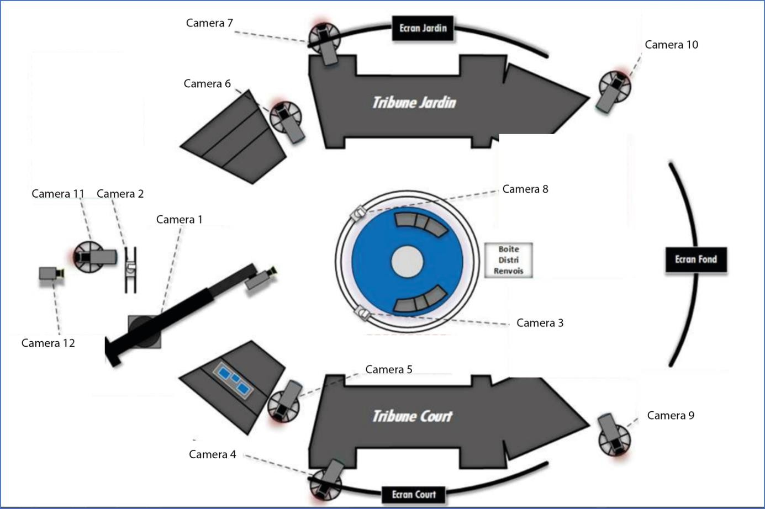

Ces émissions se composent notamment de séquences :

* en direct : des interviews en plateau, ainsi que des « extérieurs » permettent de faire des duplex depuis des stades en France ou à l’étranger ;
* pré-enregistrées : des reportages et des documentaires, plus longs et mieux produits que les reportages.

**PARTIE 1 – TECHNOLOGIE DES ÉQUIPEMENTS ET SUPPORTS**

1. Tournage des reportages

Lors de l’émission, de petits reportages (environ 1 min) tournés dans les différents clubs de Ligue 1 sont diffusés.

La chaîne choisit de produire ces éléments lorsqu’une liaison en direct (duplex) n’est pas souhaitable. La production de ces reportages doit être la plus rapide possible pour coller au mieux aux événements, notamment la phase de transfert des *rushes* jusqu’aux stations de post-production qui doit avoir lieu en moins de 15 minutes.

***Problématique : le technicien doit choisir les modes d’enregistrement les mieux adaptés, pour le tournage des reportages, en fonction des contraintes de production.***

* 1. **Système de captation vidéo**

La chaîne a choisi de tourner les prises de vues en HD, avec un caméscope Sony FX9.

Les questions font référence au document technique **DT 1**.

* + 1. Certains formats d’enregistrements sont notés « 50i/25p ». **Expliquer** ce que cela signifie.
    2. En tenant compte de la contrainte de tournage HD, **relever** sur la documentation du caméscope, les formats d’enregistrement compatibles avec les contraintes de production.
    3. **Choisir** et **justifier** le format d’enregistrement le mieux adapté afin de préserver au maximum la qualité de l’image vidéo.

Pour la suite de l’exercice, un débit max de 112 Mbps est pris en compte.

* + 1. **Calculer** le temps d’enregistrement vidéo, en minutes, que peut contenir une carte de 128 GB.
    2. **Repérer** sur la documentation technique, le temps annoncé par le constructeur.
    3. **Expliquer** la différence entre le calcul effectué et les données constructeurs.

Afin de garder la spontanéité des reportages, la chaîne préconise l’enregistrement d’au maximum 20 min de *rushes* pour un reportage de 1 min. L’ensemble des *rushes* est transmis à la chaîne, en vue du montage, grâce à une liaison satellite de débit d’*upload* de 220Mbps.

* + 1. **Vérifier** que le débit de la liaison satellite est suffisant pour la transmission des

*rushes* vidéos d’un reportage, dans le temps imposé par la chaîne.

* 1. **Système de captation audio**

Afin d’être le plus réactif possible, la prise de son ne sera effectuée qu’avec un micro perche. Les tournages des reportages se déroulent parfois dans les vestiaires, qui sont des lieux avec beaucoup de réverbération.

***Problématique : le technicien doit choisir les équipements les mieux adaptés, pour le tournage des reportages, malgré les contraintes, tout en garantissant une intelligibilité suffisante de la parole.***

Les questions font référence aux documents techniques **DT 2, DT 3** et au document réponse

**DR 1**.

À l’aide de la documentation du Schoeps SuperCMIT (**DT 2**) :

* + 1. **Expliquer** « preset 1 » et « preset 2 » et leur principe de fonctionnement.
    2. **Expliquer** la signification de la caractéristique « Powering : …10 V DPP ».
    3. **Expliquer** la caractéristique « Latency ».
    4. Ce micro possède 2 canaux de sortie. **Décrire** le contenu de ces 2 canaux.
    5. **Justifier** qu’il n’est pas possible d’utiliser les 2 canaux simultanément (en les mélangeant) en post-production.
    6. **Expliquer** ce que représente le schéma légendé : « Suppression of diffuse sound » (**DR 1**).

Le facteur de distance (Fd) décrit la distance à laquelle un microphone directionnel peut être placé par rapport à un microphone omnidirectionnel tout en conservant le même rapport entre le son direct et le son réfléchi.

Il se calcule grâce à la formule : Fd =10(Att / 20), où Att représente l’atténuation du champ diffus.

* + 1. **Relever** sur le **DR 1** les atténuations et **calculer** les facteurs de distance pour :
       - Le micro Schoeps, Preset 1 ;
       - Le micro Schoeps, Preset 2 ;
       - Le micro Schoeps, capsule « non-processée ».

Le micro Neumann KMR81D possède une directivité « Supercardioid », et un facteur de directivité de 1,95.

* + 1. **Calculer** son atténuation du champ diffus. En **déduire** une estimation de sa position et le **rajouter** sur le schéma précédent (**DR 1**).

Lors d’une interview dans un vestiaire, le niveau de bruit ambiant a été mesuré à 82 dBSPL. L’ingénieur du son a pu placer son micro perche à 1,5 m et en direction de la personne interviewée. Cette dernière produisait un volume sonore de 85 dBSPL à 40 cm.

* + 1. **Calculer** le rapport Signal/Bruit lors de cette captation pour chacun des cas suivants :
       - Le micro Schoeps, Preset 1 ;
       - Le micro Schoeps, Preset 2 ;
       - Le micro Schoeps, capsule « non-processée » ;
       - Le micro Neumann KMR81D.

Il est estimé qu’une intelligibilité d’au moins 90 % est nécessaire, pour un téléspectateur dont le volume des voix au point d’écoute est de 75 dBSPL.

* + 1. Sur le document **DT 3**, **repérer** les courbes de valeurs de sn (rapport signal/bruit) répondant à cette contrainte. En **déduire** le(s) micro(s) et le(s) réglage(s) pouvant être utilisé(s) pour la captation des reportages.

1. Tournage des documentaires

Lors de l’émission, en plus des reportages, sont diffusés des documentaires, par exemple retraçant la carrière des joueurs. Ces documentaires disposent de moyens de production et post-production supérieurs à ceux des reportages.

La chaîne a choisi de tourner les prises de vues en QFHD 50p, avec un caméscope CineAlta équipé de carte AXS pour l’enregistrement principal, et SxS pour un enregistrement auxiliaire. Le rendu sonore devra être en stéréo, ce qui a conduit le preneur de son à effectuer des prises de sons en stéréo M-S à 96 kHz, complétées par des micros lavaliers (cravates) HF numériques.

***Problématique : le technicien doit choisir les modes d’enregistrement les mieux adaptés, afin de faciliter le montage vidéo.***

* 1. **Système de captation vidéo**

Les questions font référence au document technique **DT 4**.

* + 1. **Donner** la définition (résolution) de l’image « QFHD ».
    2. **Repérer** sur la documentation du caméscope, les formats d’enregistrement compatibles pour l’enregistrement principal.
    3. **Expliquer** l’intérêt d’un enregistrement auxiliaire (proxy).

***Problématique : le technicien doit choisir les équipements audios pour l’enregistrement de la matière sonore nécessaire à la post-production des documentaires.***

* 1. **Système de captation audio**

Les questions font référence aux documents techniques **DT 2**, **DT 5**, et **DT 6**.

* + 1. **Faire** un schéma montrant la position et le type des microphones utilisés pour réaliser un système de captation M-S.
    2. **Relever** sur les documents techniques **DT 2** et **DT 5** les fréquences d’échantillonnage auxquelles peuvent fonctionner les micros Schoeps SuperCMIT et Neumann KMR81D. En **déduire** le(s)quel(s) est(sont) compatible(s) avec les contraintes de production.
    3. **Proposer** une référence complète de micro Neumann à associer au KMR81D afin d’obtenir un couple M-S numérique.

La société Neumann préconise l’utilisation d’un boîtier « DMI-2 portable ».

* + 1. **Décrire** l’utilité de ce boîtier.

Le choix de l’enregistreur s’est porté sur le Zaxcom Nova2.

* + 1. L’enregistreur propose un monitoring M-S. **Expliquer** ce que le preneur de sons peut écouter lorsque cette fonction est activée et les opérations que réalise alors l’enregistreur.

Le preneur de sons souhaite pouvoir enregistrer jusqu’à 6 micros HF numériques.

* + 1. La transmission HF étant numérique, **citer** et **traduire** les 3 sigles de modulations qui permettent de transmettre un signal numérique.
    2. **Expliquer** l’utilité des 2 grands connecteurs placés à l’arrière de l’enregistreur.
    3. **Lister** les 3 configurations utilisant ces connecteurs et permettant la réception d’au moins 6 canaux HF.

1. Tournage des émissions en plateau

Les plateaux sur lesquels se déroulent les tournages des émissions possèdent une infrastructure réseau hybride SMTPE 2022-6 / SMPTE 2110 ainsi que Dante / AES67.

***Problématique : le technicien doit s’assurer que les infrastructures audios sont adaptées aux émissions tournées, pour une diffusion broadcast, dans le respect des normes en vigueur.***

* 1. **La console SSL**

Les questions font référence au document technique **DT 7**.

* + 1. **Expliquer** les fonctionnalités des composants « Tempest Engine processors »,

« Tempest Engine redundancy », « Network I/O ».

La console possède des traitements de dynamique des signaux (« Dynamics sections »).

* + 1. **Expliquer** le principe de fonctionnement et le but recherché des traitements

« de-esser mode ».

* + 1. Sur le document réponse **DR 2**, **tracer** les fonctions de transfert des traitements dynamiques suivants :

Comp : Threshold = -10 dBFS, Ratio = 3:1, Gain = + 3 Db. Ducker : Threshold = -5 dBFS, Range = 15 Db.

Dans le cas des émissions sportives internationales, en direct, beaucoup de personnes interviewées ne parlent pas le français. Cela impose la présence de traducteurs simultanés.

* + 1. **Expliquer** quel traitement de dynamique permet de simplifier le mixage en direct des traducteurs.

Les normes de diffusion en vigueur sont rappelées dans le **DT 8**.

La console possède un limiteur « Brick Wall » gradué en « True Peak ».

* + 1. **Expliquer** pourquoi ce traitement de dynamique est nécessaire dans le cas d’une émission en direct.
    2. La console propose l’intégration d’appareils de mesures externes complémentaires. **Justifier** la nécessité de ces appareils, par exemple dans le cas d’une émission en direct pour pouvoir respecter les normes de diffusion en vigueur.
  1. **Les réseaux audiovisuels**

***Problématique : le technicien doit s’assurer que les infrastructures IP sont opérationnelles, sécurisées, et évolutives.***

Les questions font référence aux documents techniques **DT 9** et **DT 10**.

* + 1. **Expliquer** la fonction du protocole PTP.
    2. **Lister** 2 signaux d’horloge utilisés par des équipements ne fonctionnant pas en IP, que peut remplacer le PTP (pour des équipements IP).

Les questions font référence au document technique **DT 11**.

* + 1. **Expliquer** la fonction principale des protocoles SMPTE 2022 et SMPTE 2110.
    2. **Expliquer** à quoi correspondent les transmissions des protocoles : 2110-10, 2110-20, 2110-30, 2110-40.

Les questions font référence aux documents techniques **DT 12**, **DT 13** et **DT 14**.

* + 1. Audinate recommande d’activer, lorsque cela est possible la fonctionnalité QoS sur les *switches* devant transporter du réseau Dante. **Expliquer** la fonctionnalité de ce service.
    2. Le **DR 3** représente la page web permettant la configuration du protocole QoS dans le switch Cisco SG350. **Remplir** la colonne « Output Queue » de ce document en attribuant une priorité (de 1 à 4) à chaque protocole, en répondant aux recommandations de Audinate.

Le réseau audio Dante transite dans plusieurs *switches*, dont un switch Cisco 2960 (48 ports RJ45 + 4 ports Fibre) dans lequel est configuré un « VLAN Dante ».

* + 1. **Expliquer** le terme « VLAN » et l’utilité de cette configuration dans le cadre du protocole Dante.

L’ingénieur réseau qui a réalisé la configuration a envoyé une commande « show running config » au switch Cisco 2960, et a obtenu la réponse (extrait) décrite sur le **DT 13**.

* + 1. **Expliquer** succinctement à quoi sert cette commande.
    2. **Expliquer** les termes « Access », « Trunk », « encapsulation dot1.q ».
    3. **Lister** les ports sur lesquels il est possible de connecter des équipements devant accéder au réseau Dante.
    4. **Expliquer** comment il est possible de faire évoluer cette configuration pour, au besoin, rajouter et connecter de nouveaux équipements au réseau Dante.

**PARTIE 2 – PHYSIQUE**

***FORMULAIRE***

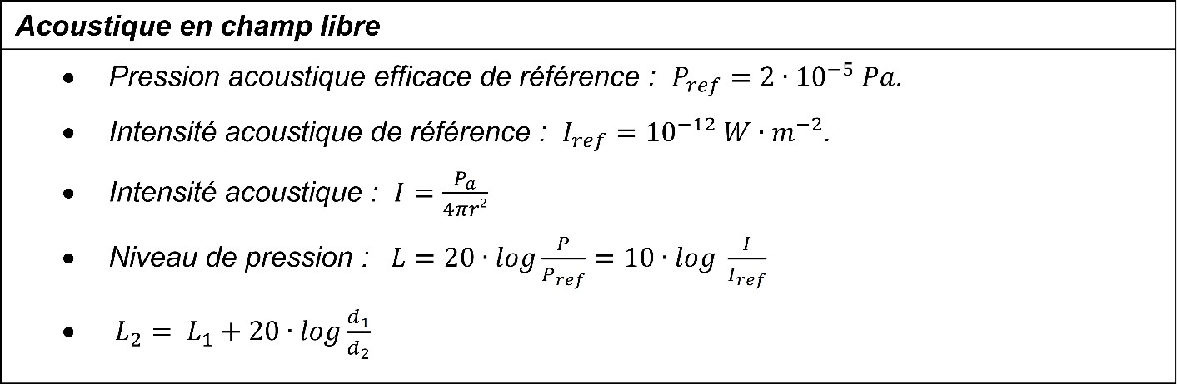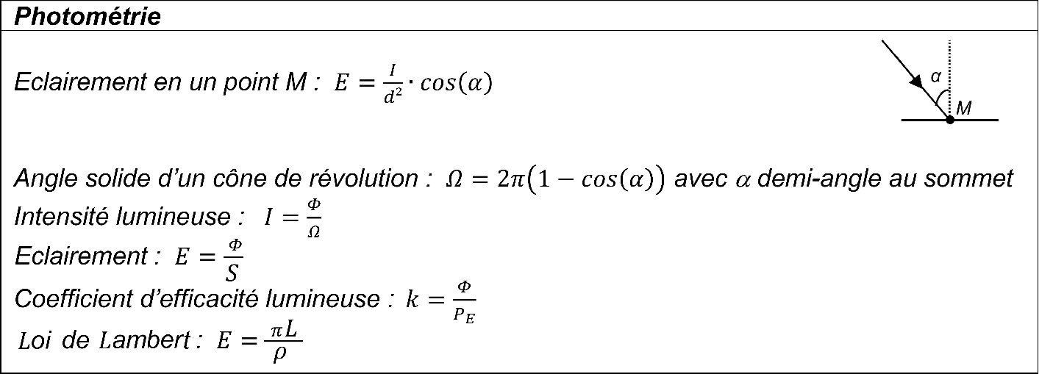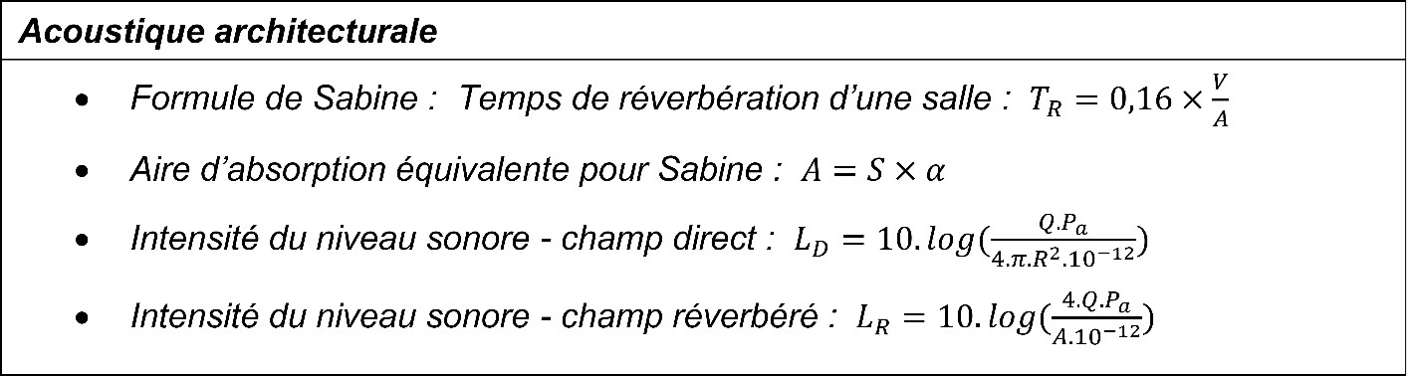

***Ligne de transmission***

*Célérité de l’onde électromagnétique dans le vide :* 𝑐0 = 3 × 108*m.s-1*

*Impédance caractéristique d’une ligne de transmission :* 𝑍 = √𝐿

𝑐

𝐶

*Coefficient de réflexion en bout d’une ligne de transmission :* 𝜌 = 𝑍𝑎−𝑍𝑐

𝑍𝑎+𝑍𝑐

***Configuration du plateau***

Le schéma n° 1 représente une vue de dessus du studio où se déroule l’émission. Des images des matchs sont diffusées sur 3 grands écrans. Des gradins sont prévus pour accueillir le public. Les invités sont amenés à réagir autour d’une table située au centre du plateau. Seule est représentée la caméra qui réalise les plans larges.

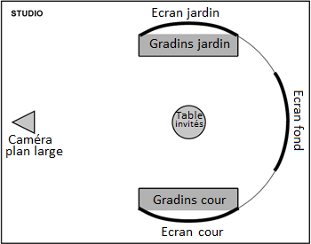

***Schéma n°1***

1. Choix de la distance focale

***Problématique : l’équipe technique doit déterminer les réglages de focale de la caméra.***

La caméra est située à une distance *D* = 25 m du centre de l’écran de fond. La hauteur de cet écran est *H* = 5 m.

La caméra est équipée d’un capteur 2/3’’ au format 16/9 de largeur *l* = 9,6 mm et de hauteur

*h* = 5,4 mm.

La hauteur de l’image de l’écran doit occuper la totalité de la hauteur du capteur. L’objectif de la caméra est assimilé à une lentille mince convergente de distance focale *f’*.

* 1. **Calculer** la valeur de *f’*.
  2. **Vérifier** que cette valeur f*’* est comprise dans les limites de variation de focale du zoom 16 x 8 utilisé par la caméra en plan large.
  3. L’écran de fond doit avoir le même format que le capteur de la caméra. **En déduire**

la largeur *L* de l’écran.

* 1. L’écran de fond est un mur d’images constitué de dalles carrées de 14 cm de côté.

**Calculer** le nombre de dalles nécessaires pour réaliser l’ensemble de l’écran.

1. **Éclairage du plateau**

Le schéma n° 1 (page précédente) précise la position des gradins qui accueillent le public côté cour et côté jardin, ainsi que celle des écrans placés derrière les gradins.

***Problématique : l’équipe technique doit vérifier que le contraste entre l’image visible sur l’écran et l’éclairement du public présent dans les gradins est suffisant.***

Le schéma n° 2 ci-dessous donne une vue en coupe du dispositif d’éclairage. Le public est installé côté jardin sur des gradins de hauteur *HG* = 3 m. L’écran-jardin de hauteur *HÉ* = 2 m est situé juste au-dessus.

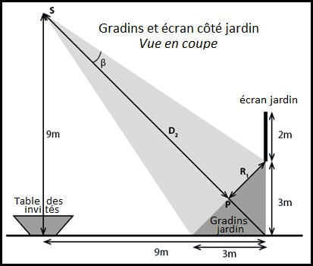

***Schéma n° 2***

Un contraste de luminance minimum de CL = 30 :1 doit être respecté entre la luminance du blanc de l’écran et la luminance produite par une surface blanche repérée par le point P au centre des gradins. Dans ces conditions, les personnes qui constituent le public ne sont pas identifiables.

On s’intéresse à l’éclairement produit par le projecteur repéré par le point S côté jardin. Ce projecteur émet une lumière bleue selon le cône de demi-angle au sommet *β* représenté sur le schéma n° 2. Le flux utile est ø = 1200 lm.

* 1. **Calculer** la luminance maximum *Lmax* que doit produire la surface blanche en P sachant que la luminance du blanc de l’écran vaut *L* = 900 cd.m-2.
  2. **En déduire** l’éclairement *Emax* correspondant si l’on considère que la surface blanche éclairée suit la loi de Lambert et réfléchit 100 % de la lumière reçue.
  3. **Vérifier** en utilisant le schéma n° 2 que la surface circulaire de centre P éclairée par la source S vaut environ 14 m².
  4. **Calculer** l’éclairement moyen *Emoy* correspondant.
  5. **Expliquer** si les conditions attendues sur le contraste sont vérifiées.

1. Traitement du signal audio

Des enceintes diffusent la captation pour le public. L’équipe technique réalise des tests sonores au niveau de la table des invités.

La consultante est équipée d’un microphone Sennheiser MKE40. L’enceinte la plus proche de la consultante se trouve à une distance *d* = 9 m de ce microphone.

***Problématique : l’équipe technique se demande si la captation est perturbée par le son produit par l’enceinte la plus proche de la consultante.***

* 1. La consultante produit un niveau de pression de *L(1m)* = 80 dBSPL. **Calculer** le niveau de pression *Lc* capté par son microphone situé à la distance de 20 cm de sa bouche.
  2. **En déduire** la pression acoustique p1 correspondante.

L’enceinte la plus proche génère un niveau acoustique supplémentaire au niveau du microphone de la consultante. À 1 mètre de cette enceinte, le niveau relevé est de *Le(1m)* = 83dBSPL.

* 1. **Calculer** le niveau de pression *Le* produit par l’enceinte au niveau du microphone.

Ce niveau est considéré comme du bruit. On cherche à obtenir un rapport signal sur bruit (S/B) de 30 dB.

* 1. **Relever** dans le **DT15** l’atténuation minimum introduite par la directivité du microphone, l’enceinte étant décalée d’un angle *θ* = 90°.
  2. **En déduire** le niveau sonore *Lθ*.
  3. **En déduire** si la captation se déroule dans les conditions exigées.

1. **Adaptation d’impédance**

***Problématique : L’équipe technique se demande s’il est nécessaire de réaliser une adaptation d’impédance lorsque les signaux sont envoyés vers l’antenne.***

* 1. **Relever** dans le **DT 16** la valeur de l’impédance *Zm* du mélangeur.

En sortie du mélangeur, les signaux transitent à travers des câbles BNC vers une grille pour être finalement envoyés à une antenne. L’antenne a une impédance de *Za* = 50 Ω. On modélise ces câbles par une ligne bifilaire idéale.

* 1. **Calculer** la valeur de la capacité linéique C de cette ligne caractérisée par un coefficient de vélocité *k* = 0,70 et une inductance linéique *L* = 357 nH.m−1.
  2. **Montrer** que l’impédance du câble BNC vaut *Zc* = 75 Ω.
  3. **Calculer** le coefficient de réflexion *ρ* à la jonction entre le BNC et l’antenne.

**Expliquer** pourquoi il est nécessaire de réaliser une adaptation d’impédance.

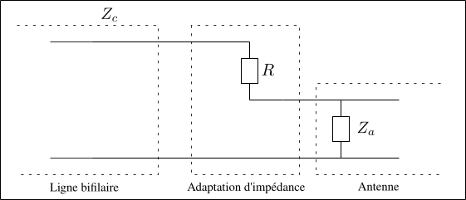

***Schéma n° 3 : montage d’adaptation d’impédance***

Afin de transmettre de façon optimale le signal, on introduit juste avant l’antenne le montage électrique d’adaptation d’impédance du schéma n° 3.

* 1. **Calculer** la valeur de la résistance *R* qui permet l’adaptation d’impédance.

1. Prise de sons dans les vestiaires

Le réalisateur souhaite effectuer des interviews et de courtes prises avant et après les périodes de jeu.

* 1. **Étude des réverbérations dans le vestiaire des joueurs**

***Problématique : l’équipe technique se demande si des prises de sons seront possibles dans le vestiaire.***

L’équipe technique réalise la réponse impulsionnelle de la salle et obtient le diagramme représenté sur le **DT 17**.

* + 1. **Identifier** et **nommer** les trois zones caractéristiques (a, b et c) de cette réponse impulsionnelle.
    2. **Relever** sur le **DT 17** la valeur du temps de réverbération *TR60* de ce vestiaire.

Les caractéristiques acoustiques du vestiaire sont données dans le **DT 18**.

Quinze personnes s’y trouvent. L’aire d’absorption équivalente de chacune de ces personnes peut être évaluée à 0,25 m2. Le vestiaire est également équipé de huit bancs qui ont chacun une aire d’absorption équivalente de 0,12 m2.

* + 1. **Montrer** que le temps de réverbération *T’R60* de ce vestiaire pour une fréquence de 1 kHz vaut 2,8s.
    2. **Comparer** les valeurs lue et calculée. Expliquer d’où peut provenir cette différence.
    3. **Expliquer** si les prises de sons pourront être de qualité.
  1. **Étude de la gaine de ventilation qui traverse les vestiaires**

Le vestiaire est équipé d’une ventilation traversante naturelle par tirage thermique qui permet de renouveler l’air. Cet équipement est assimilable à un simple tuyau de longueur *L* = 4 m, de base cylindrique et ouvert à ses deux extrémités. La vitesse de propagation des ondes sonores dans ce tuyau est de 340 m.s−1.

***Problématique : l’équipe technique doit évaluer la gêne sonore occasionnée par cette installation.***

* + 1. **Préciser** le nom des ondes qui risquent d’apparaître dans le tuyau ouvert à ses deux extrémités.
    2. **Calculer** la valeur de la fréquence propre *f1* (ou mode 1) du tuyau.
    3. La grandeur étudiée est la pression acoustique. **Représenter** sur le **DR 4** l’allure des ondes observées pour les 3 modes : *n* = 1 (fondamental), *n* = 2 et *n* = 3.
    4. **Déterminer** la valeur *f3* de la fréquence du mode *n* = 3.
    5. **Expliquer** pourquoi la captation peut être perturbée pour certains interlocuteurs. **Proposer** un réglage de l’enregistreur qui réduise la perturbation.

|  |  |
| --- | --- |
| *Mass* | *Approx 2.0 kg (body only)* |
| *Power Requirements* | *DC 19.5V* |
| *Power Consumption* | *Approx. 35.2 W (while recording XAVC-I QFHD 59.94p, SELP28135G Lens, Viewfinder ON, not using external device)* |
| *Operating Temperature* | *0°C to 40°C* |
| *Battery Operating Time* | *Approx. 54min. with BP-U35 battery*  *(while recording XAVC-I QFHD 59.94p, SELP28135G Lens, Viewfinder ON, not using external device* |
| *Approx. 108min. with BP-U70 battery*  *(while recording XAVC-I QFHD 59.94p, SELP28135G Lens, Viewfinder ON, not using external device)* |
| *Recording Format (Video* | *[XAVC Intra]* |
| *XAVC-I QFHD 59.94p mode:VBR,MAX bit rate 600 Mbps,MPEG-4 AVC/H.264* |
| *XAVC-I QFHD 50p mode:VBR,MAX bit rate 500 Mbps,MPEG-4 AVC/H.264* |
| *XAVC-I QFHD 29.97p mode:VBR,MAX bit rate 300 Mbps,MPEG-4 AVC/H.264* |
| *XAVC-I QFHD 25p mode:VBR,MAX bit rate 250 Mbps,MPEG-4 AVC/H.264* |
| *XAVC-I QFHD 23.98p mode:VBR,MAX bit rate 240 Mbps,MPEG-4 AVC/H.264* |
| *XAVC-I HD 59.94p mode:CBG,MAX bit rate 222 Mbps,MPEG-4 AVC/H.264* |
| *XAVC-I HD 50p mode:CBG,MAX bit rate 223 Mbps,MPEG-4 AVC/H.264* |
| *XAVC-I HD 59.94i/29.97p mode:CBG,MAX bit rate 111 Mbps,MPEG-4 AVC/H.264* |
| *XAVC-I HD 50i/25p mode:CBG,MAX bit rate 112Mbps,MPEG-4 AVC/H.264* |
| *XAVC-I HD 23.98p mode:CBG,MAX bit rate 89Mbps,MPEG-4 AVC/H.264* |
| *[XAVC Long]* |
| *XAVC-L QFHD 29.97p/25p/23.98p mode:VBR,MAX bit rate 100 Mbps, MPEG-4 H.264/AVC* |
| *XAVC-L QFHD 59.94p/50p mode:VBR,MAX bit rate 150 Mbps, MPEG-4 H.264/AVC* |
| *XAVC-L HD 59.94i/29.97p/50i/25p/23.98p/59.94p/50p mode:VBR, MAX bit rate 50 Mbps,MPEG-4 H.264/AVC* |
| *XAVC-L HD 59.94i/29.97p/50i/25p/23.98p/59.94p/50p mode:VBR, MAX bit rate 35 Mbps,MPEG-4 H.264/AVC* |
| *XAVC-L HD 59.94i/50i mode:VBR,MAX bit rate 25 Mbps,MPEG-4 H.264/AVC* |
| *[MPEG-2 Long GOP]* |
| *MPEG2 HD422 mode:CBR,MAX bit rate 50 Mbps,MPEG-2 422P@HL* |
| *Recording Format (Audio)* | *LPCM 24 bits, 48 kHz, 4 channels* |
| *Recording Frame Rate* | *[XAVC Intra]* |
| *XAVC-I QFHD mode:3840 x 2160/59.94P, 50P, 29.97P, 23.98P, 25P* |
| *XAVC-I HD mode:1920 x 1080/59.94P, 59.94i, 50P, 50i, 29.97P, 23.98P, 25P* |
| *[XAVC Long]* |
| *XAVC-L QFHD mode:3840 x 2160/59.94P, 50P, 29.97P, 23.98P, 25P* |
| *XAVC-L HD 50 mode:1920 x 1080, 1280x720/59.94P, 50P, 59.94i, 50i, 29.97P, 23.98P, 25P* |
| *XAVC-L HD 35 mode:1920 x 1080/59.94P, 50P, 59.94i, 50i, 29.97P, 23.98P, 25P* |
| *XAVC-L HD 25 mode:1920 x 1080/59.94i, 50i* |
| *[MPEG-2 Long GOP]* |
| *MPEG HD422 mode:1920 x 1080/59.94i, 50i, 29.97P, 23.98P, 25Pi* |
| *Recording/Playback Time* | *[XAVC Intra]* |
| *XAVC-I QFHD 59.94p*  *When using QD-G128A (128 GB):Approx. 22 minutes When using QD-G64A (64 GB)Approx. 10 minutes* |
| *XAVC-I QFHD 50p*  *When using QD-G128A (128 GB):Approx. 26 minutes When using QD-G64A (64 GB)Approx. 13 minutes* |
| *XAVC-I QFHD 29.97p*  *When using QD-G128A (128 GB):Approx. 43 minutes When using QD-G64A (64 GB)Approx. 21 Minutes* |
| *XAVC-I QFHD 25p*  *When using QD-G128A (128 GB):Approx. 52 minutes When using QD-G64A (64 GB)Approx. 25 Minutes* |
| *XAVC-I QFHD 23.98p*  *When using QD-G128A (128 GB):Approx. 54 minutes When using QD-G64A (64 GB)Approx. 26 Minutes* |
| *XAVC-I HD 59.94p*  *When using QD-G128A (128 GB):Approx. 57 minutes When using QD-G64A (64 GB)Approx. 28 Minutes* |
| *XAVC-I HD 50p*  *When using QD-G128A (128 GB):Approx. 57 minutes When using QD-G64A (64 GB)Approx. 27 Minutes* |
| *XAVC-I HD 59.94i/29.97p*  *When using QD-G128A (128 GB):Approx. 105 minutes When using QD-G64A (64 GB)Approx. 53 Minutes* |
| *XAVC-I HD 50i/25p*  *When using QD-G128A (128 GB):Approx. 105 minutes When using QD-G64A (64 GB)Approx. 53 Minutes* |
| *XAVC-I HD 23.98p*  *When using QD-G128A (128 GB):Approx. 130 minutes When using QD-G64A (64 GB)Approx. 65 Minutes* |
| *[XAVC Long]* |
| *XAVC-L QFHD 29.97p/25p/23.98p*  *When using QD-G128A (128 GB):Approx. 125 minutes When using QD-G64A (64 GB)Approx. 62 Minutes* |
| *XAVC-L QFHD 59.94p/50p*  *When using QD-G128A (128 GB):Approx. 86 minutes When using QD-G64A (64 GB)Approx. 42 Minutes* |
| *XAVC-L HD 50 59.94i/29.97p/50i/25p/23.98p/59.94p/50p*  *When using QD-G128A (128 GB):Approx. 225 minutes When using QD-G64A (64 GB)Approx. 110 Minutes* |
| *XAVC-L HD 35 59.94i/29.97p/50i/25p/23.98p/59.94p/50p*  *When using QD-G128A (128 GB):Approx. 305 minutes When using QD-G64A (64 GB)Approx. 150 Minutes* |
| *XAVC-L HD 25 59.94i/50i*  *When using QD-G128A (128 GB):Approx. 410 minutes When using QD-G64A (64 GB)Approx. 200 Minutes* |
| *[MPEG 2 Long GOP]* |
| *MPEG HD422 59.94i, 50i, 29.97P, 23.98P, 25P*  *When using QD-G128A (128 GB):Approx. 220 minutes When using QD-G64A (64 GB)Approx. 105 Minutes* |

|  |  |  |
| --- | --- | --- |
| ***Lens*** | *Lens Mount* | *E-mount* |
| ***Camera Section*** | *Imaging Device (Type)* | *35 mm full-frame, singlechip CMOS image sensor* |
| *Imaging Device*  *(Pixel Count)* | *20.5M pixels(Total)* |
| *Built-in Opt. Filters* | *Clear, linear variable ND(1/4ND to 1/128ND* |
| *ISO*  *Sensitivity* | *ISO 800/4000 (Cine EI mode, D55 Light source* |
| *S/N Ratio* | *57 dB (Y) (typical* |
| *Shutter Speed* | *64F to 1/8000 sec* |
| *Slow and Quick Motion Function* | *FF 6K mode:XAVC-I/L 3840 x 2160, 1920x1080*  *1 to 30 fr. (29.97/25/23.98)* |
| *S35 4K mode:XAVC-I/L 3840 x 2160, 1920x1080*  *1 to 60 fr. (59.94p, 50p, 29.97/25/23.98)* |
| *FF 2K, S35 2K mode:XAVC-I/L 1920x1080*  *1 to 60, 100, 120 frames (59.94p, 50p, 29.97/25/23.98)* |
| *White Balance* | *Preset, Memory A, Memory B (2000K- 15000K)/ATW* |
| *Gain* | *-3 to 18dB (every 1dB), AGC* |
| *Gamma Curve* | *S-Cinetone,STD1,STD2,STD3,STD4, STD5,STD6,HG1,HG2, HG3,HG4,HG7,HG8,S-Log3* |
| *Latitude* | *15+ stop* |
| ***Input/Output*** | *Audio Input* | *XLR-type 3-pin (female) (x2), line/mic/mic*  *+48 V selectable Mic Reference: -30 to -80 dBu* |
| *SDI Output* | *SDI OUT1:*  *BNC,12G-SDI,3G-SDI(Level A/B), HD-SDI SDI OUT2:*  *BNC,3G-SDI(Level A/B),HD-SDI* |
| *USB* | *USB device, micro-B (x1* |
| *Headphone Output* | *Stereo mini jack (x1)*  *-16 dBu 16 Ω* |
| *Remote* | *Stereo mini-minijack (Ø2.5 mm* |
| *HDMI*  *Output* | *Type A (x1)* |
| ***Moni toring*** | *LCD* | *8.8 cm (3.5 type) Approx. 2.76M dots* |
| ***Built-in Microphone*** | *Built-in Microphon e* | *Omni-directional monoral electret condenser microphone.* |
| ***Media*** | *Type* | *XQD Card slot (x2)* |
| *SD/MS Card slot (x1) for saving configuration data SD card slot also can be used for proxy video recording* |

*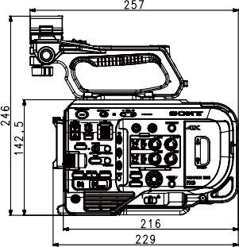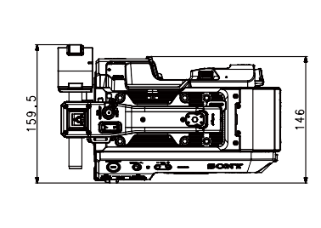SONY FX9 SPECIFICATIONS*

**General**

Congratulations on choosing the SCHOEPS digital SuperCMIT 2 U, the world's first ”intelligent” shotgun microphone. Its features include:

* distinctly increased directivity – even at low and middle frequencies – on the basis of the analog model CMIT 5 U
* extraordinary suppression of diffuse sound
* completely new operating principle using two transducers (capsules)
* uses DSP* algorithms (patent applied for) by Illusonic
* two-channel output:

SuperCMIT on channel 1 and unprocessed shotgun microphone signal on channel 2

* SCHOEPS sound quality: transparent, despite the high directivity

*\*digital signal processing*

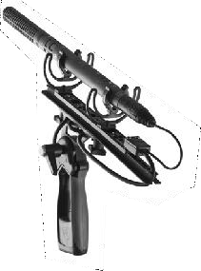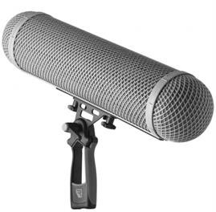

WSR CMIT basket-type windscreen

**The technology**

The SuperCMIT 2 U has one capsule positioned behind its forward-facing interference tube, plus a second capsule that is aimed in the reverse direction. At frequencies below 6 kHz the signals of these two transducers are analyzed and compared by a digital signal processor using technology from Illusonic (patent applied for). It can recognize sound energy arriving from discrete directions, deduce whether its direction of arrival is persistent or not, and distinguish such energy from diffuse arriving sound.

Above 6 kHz the signal from the forward- facing transducer is used without further pro- cessing, since the interference tube's effect is already optimal in that range.

The SuperCMIT is the first microphone in the world to offer such high directivity while maintaining such high quality of sound

**Operation**

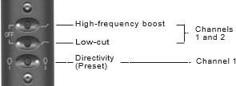

The SuperCMIT has two output channels:

Channel 1: ”SuperCMIT” (enhanced directivity; processed signal from both transducers)

Channel 2: ”CMIT” (normal directivity; unprocessed signal from the front-facing transducer)

Both channels are affected simultaneously by the filter switches.

Green LED = ”Filter off”, red LED = ”Filter on”

High-frequency boost: +5 dB at 10 kHz – to compensate for losses due to windscreens

Steep low-cut: 18 dB/Oct. below 80 Hz – to suppress wind and boom noise

The Preset button selects the directivity of the ”SuperCMIT” (Channel 1):

* Preset 1 (green LED): Increased directivity; 11 dB suppression of diffuse sound, which is 5 dB greater than CMIT.
* Preset 2 (red LED): 15 dB (extremely high) suppression of diffuse sound. This setting is reserved for special applications; some less- ening of sound quality may occur.

**Input / Powering**

The SuperCMIT's output is digital, complying with AES42, Mode 1. It requires digital phan- tom powering (10 V), which is supplied via

the signal cable as with analog microphones. Because it operates in Mode 1, the micro- phone provides its own clock (48 kHz). Thus the input of the interface device or recorder must provide sampling rate conversion if the microphone is to be operated synchronously with other equipment.

AES42 Mode 1 inputs are available on cer- tain equipment, e.g. the 8-channel DMC-842 interface from RME and the Sound Devices 788T 8-channel portable recorder

The SuperCMIT can also be used with AES3 inputs if digital phantom powering is supplied (e.g. by the PSD 2 U – see ”Accessories”) between the input and the microphone.



|  |  |  |
| --- | --- | --- |
| **BTS MÉTIERS DE L’AUDIOVISUEL - *OPTION MÉTIERS DU SON*** | | **Session 2025** |
| **PHYSIQUE ET TECHNIQUE DES ÉQUIPEMENTS ET SUPPORTS - U3** | **25MVPTESS** | **Page : 16/49** |

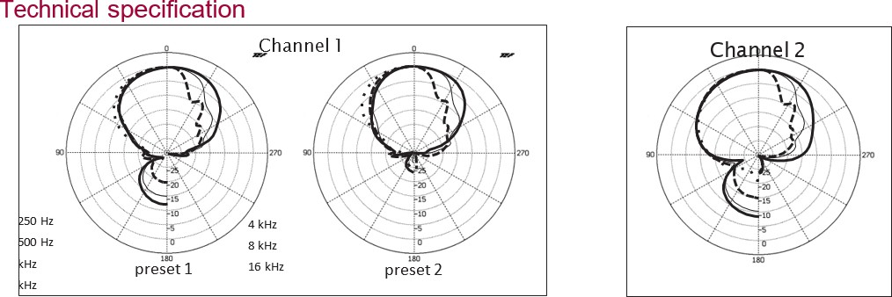

*Sensitivity: ..-31 dBFS at 1 Pa*

*Equivalent noise (filter off): Channel 1: 13 dBA RMS*, 26 dB CCIR\*\**

*. Channel 2: 16 dBA RMS*, 28 dB CCIR\*\**

*Maximum sound pressure level: 125 dB SPL Switchable filters: 80 Hz, 18 dB/oct.,*

*. 5 dB elevation at 10 kHz (shelving)*

*Powering 10 V DPP (digital phantom powering, AES42-2006)*

*Current consumption 170 mA*

*Output : AES42-2006, Mode 1, Sampling rate: 48 kHz*

*......................................................... Channel 1: SuperCMIT*

*......................................................... Channel 2: CMIT (unprocessed output of front-facing capsule)*

*. ........................................................ Channel 2 (CMIT): 1.6 ms*

*Maximum cable length 300 m with 110 Ω cable as specified in AES3-2009 (IEC 60958-4)*

*Length 280 mm*

*Diameter 21 mm*

*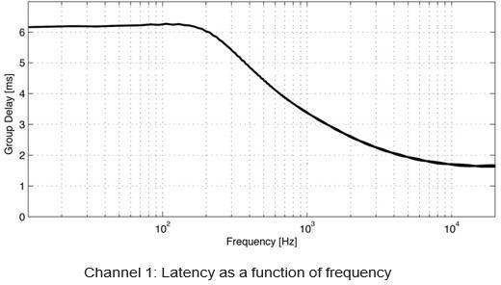Weight 112 g (less than 4 oz.)*

Latency

Because of the >2 ms latency, it is not advisable for most people to monitor the output of the SuperCMIT through headphones while speaking into the microphone. The two output channels of the microphone (SuperCMIT and CMIT) have differing latency times, and their signals should not be mixed together

*\* according to IEC 61672-1*

*\*\* according IEC 60268*

**

|  |  |  |
| --- | --- | --- |
| **BTS MÉTIERS DE L’AUDIOVISUEL - *OPTION MÉTIERS DU SON*** | | **Session 2025** |
| **PHYSIQUE ET TECHNIQUE DES ÉQUIPEMENTS ET SUPPORTS - U3** | **25MVPTESS** | **Page : 17/49** |

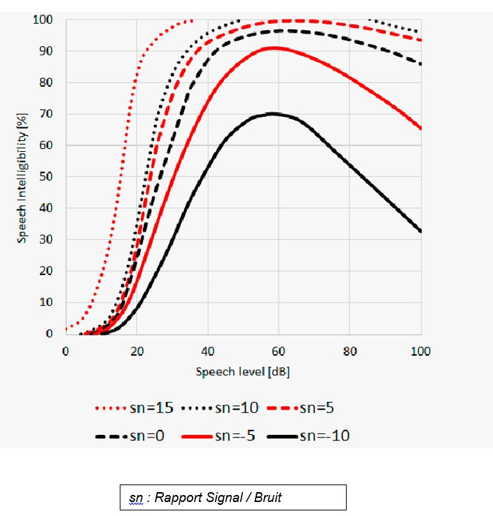

**DT 3 – COURBES DE RAPPORT SIGNAL/NOISE**

*sn : Rapport Signal / Bruit*

|  |  |  |
| --- | --- | --- |
| **BTS MÉTIERS DE L’AUDIOVISUEL - *OPTION MÉTIERS DU SON*** | | **Session 2025** |
| **PHYSIQUE ET TECHNIQUE DES ÉQUIPEMENTS ET SUPPORTS - U3** | **25MVPTESS** | **Page : 18/49** |

*TC Mode*

*TC Display TC Setting*

*Preset F-Run (Ext-Lk) /****Preset R-Run****/Int Regen*

***Timecode****/Duration Setting*

*(H, M, S, F)*

*Reset*

*TC Format DF /* ***NDF***

*TC Source*

* *Définit le mode du code temporel. Preset F-Run (Ext-Lk) : le code temporel avance de manière continue à partir de la valeur spécifiée, que l’enregistrement soit en cours ou non.*
* *Preset R-Run : le code temporel avance à partir de la valeur spécifiée uniquement durant l’enregistrement.*
* *Int Regen : le code temporel c Active/désactive l’indication des*

*données temporelles*

*Règle le code temporel sur la valeur*

*Réinitialise le code temporel sur 00 :00 :00 :00*

*Inter*

|  |  |  |
| --- | --- | --- |
| *Element* | *Réglages* | *Description* |
| *Imager Mode* | *6K 3:2/6K 1.85:1/6K 17:9/ 6K*  *2.39:1/5.7K 16:9/4K 6:5/*  *4K 4:3/4K 4:3 Surround View/*  ***4K 17:9****/*  *4K 17:9 Surround View/ 4K 2.39:1/3.8K 16:9/*  *3.8K 16:9 Surround View* | *Règle la taille d’image effective.*  *[Remarques]*   * *6K 3:2/6K 1.85:1/6K 17:9 s’affichent uniquement lorsqu’une licence plein format est installée.* * *4K 6:5/4K 4:3/4K 4:3 Surround View s’affichent uniquement*   *lorsqu’une licence anamorphique est installée.* |
| *Project Frame*  *Rate* | ***23.98****/24/25/29.97/47.95/* | *Permet de régler la fréquence d’images du projet.* |
| *Input Color Space* | ***S-Gamut3.Cine/SLog3*** */*  *S-Gamut3/SLog3 / HLG(Natural) / HLG(Live) /*  *Rec.2020/User Gamma / Rec.709/User Gamma* | *Définit l’espace de couleur. [Remarques]*   * *HLG(Natural) / HLG(Live) /Rec.2020 Gamma /*   *Rec.709/User Gamma ne peut être sélectionné que lorsque Technical > System Configuration*  *> RM/RCP*  *Paint Control (page 83) est réglé sur On dans le menu complet*   * *HLG(Natural) est équivalent à*   *HLG BT.2100* |
| *AXS Rec Format*  *1) (Uniquement quand l’AXS-R7*  *est fixé* | ***Rec Off/****X-OCN XT/ RAW SQ/X-OCN ST/ X-OCN LT* | * *Règle le format d’enregistrement pour les cartes mémoire AXS lorsqu’un AXS-R7 est connecté* |
| *SxS Rec Format 1)* | *Rec Off/XAVC 4K Class480/*  ***XAVC 4K Class300/*** *XAVC QFHD Class480/ XAVC QFHD Class300/ MPEG HD P/MPEG HD i/*  *ProRes 4444 HD P/*  *ProRes 422 HQ HD P/ ProRes 422 HQ HD i/ ProRes 422 HD P/ ProRes 422 HD i/ ProRes Proxy HD P/ ProRes Proxy HD i* | *Règle le format d’enregistrement*  *principal pour les cartes mémoire SxS.*  *[Remarque]*   * *ProRes 4444 HD P est pris en charge uniquement pour les tailles d’image effective suivantes.*   *– 5.7K 16:9*  *– 4K 6:5*  *– 4K 4:3*  *– 3.8K 16:9*   * *ProRes 4444 HD P ne peut pas être sélectionnée lorsque Input Color Space est réglé sur*   *HLG(Natural), HLG(Live) ou Rec.2020/User Gamma.* |
| *Sub Rec Format 1)* | ***Rec Off/*** *MPEG HD P/ MPEG HD i/*  *ProRes 422 Proxy HD P/*  *ProRes 422 Proxy HD i* | *Règle le format d’enregistrement*  *auxiliaire pour les cartes mémoire SxS.* |
| *Element* | *Réglages* | *Description* |

*nal/External*

|  |  |  |
| --- | --- | --- |
| **BTS MÉTIERS DE L’AUDIOVISUEL - *OPTION MÉTIERS DU SON*** | | **Session 2025** |
| **PHYSIQUE ET TECHNIQUE DES ÉQUIPEMENTS ET SUPPORTS - U3** | **25MVPTESS** | **Page : 19/49** |

Réglages du format d’enregistrement

*Les formats d’enregistrement suivants peuvent être sélectionnés pour différentes combinaisons de réglages de taille d’image effective et de fréquence d’images du projet. Si une valeur affichée soulignée et en gras est sélectionnée, un réglage Log ou LUT peut être appliqué au signal vidéo enregistré.*

**Combinaisons d’AXS Rec Format et de SxS Rec Format**

|  |  |  |  |  |  |  |  |  |  |
| --- | --- | --- | --- | --- | --- | --- | --- | --- | --- |
| Taille d’image effective (Imager Mode) | Format d’enregistrement principal |  | Project Frame Rate | |  |  |  |  |  |
|  | AXS Rec Format | SxS Rec Format | 23.98 24.00 | | 25.00 | 29.97 | 47.95 | 50.00 | 59.94 |
| 4K 4:3 Surround X-OCN XT | | None | Oui | Oui | Oui | Oui | – | – | – |
| (4096×3024) X-OCN ST | | MPEG HD422 P | Oui | – | Oui | Oui | – | – | – |
| Taille d’image X-OCN LT | | FHD ProRes 422 HQ P | Oui | Oui | Oui | Oui | – | – | – |
| (4552×3360) |  | FHD ProRes 422 P | Oui | Oui | Oui | Oui | – | – | – |
|  |  | FHD ProRes 422 Proxy P | Oui | Oui | Oui | Oui | – | – | – |
| 4K 17:9 X-OCN XT | | None | Oui | Oui | Oui | Oui | Oui | Oui | Oui |
| (4096×2160) RAW SQ | | 4K XAVC-I Class480 | Oui | Oui | Oui | Oui | – | – | – |
|  | X-OCN ST | 4K XAVC-I Class300 | Oui | Oui | Oui | Oui | – | Oui | Oui |
|  | X-OCN LT | MPEG HD422 P | Oui | – | Oui | Oui | – | – | – |
|  |  | MPEG HD422 i | – | – | – | – | – | Oui | Oui |
|  |  | FHD ProRes 422 HQ P | Oui | Oui | Oui | Oui | – | Oui | Oui |
|  |  | FHD ProRes 422 HQ i | – | – | – | – | – | Oui | Oui |
|  |  | FHD ProRes 422 P | Oui | Oui | Oui | Oui | – | Oui | Oui |
|  |  | FHD ProRes 422 i | – | – | – | – | – | Oui | Oui |
|  |  | FHD ProRes 422 Proxy P | Oui | Oui | Oui | Oui | – | Oui | Oui |
|  |  | FHD ProRes 422 Proxy i | – | – | – | – | – | Oui | Oui |
| 4K 17:9 Surround X-OCN XT | | None | Oui | Oui | Oui | Oui | – | – | – |
| (4096×2160) RAW SQ | | MPEG HD422 P | Oui | – | Oui | Oui | – | – | – |
| Taille d’image X-OCN ST | | FHD ProRes 422 HQ P | Oui | Oui | Oui | Oui | – | – | – |
| (4552×2400) X-OCN LT | | FHD ProRes 422 P | Oui | Oui | Oui | Oui | – | – | – |
|  |  | FHD ProRes 422 Proxy P | Oui | Oui | Oui | Oui | – | – | – |
| 4K 4096×1716 2.39:1 X-OCN XT | | None | Oui | Oui | Oui | Oui | Oui | Oui | Oui |
|  | X-OCN ST | 4K XAVC-I Class480 | Oui | Oui | Oui | Oui | – | – | – |
|  | X-OCN LT | 4K XAVC-I Class300 | Oui | Oui | Oui | Oui | – | Oui | Oui |
|  |  | MPEG HD422 P | Oui | – | Oui | Oui | – | – | – |
|  |  | MPEG HD422 i | – | – | – | – | – | Oui | Oui |
|  |  | FHD ProRes 422 HQ P | Oui | Oui | Oui | Oui | – | Oui | Oui |
|  |  | FHD ProRes 422 P | Oui | Oui | Oui | Oui | – | Oui | Oui |
|  |  | FHD ProRes 422 Proxy P | Oui | Oui | Oui | Oui | – | Oui | Oui |
|  |  | FHD ProRes 422 Proxy i | – | – | – | – | – | Oui | Oui |

|  |  |  |  |  |  |  |  |  |  |
| --- | --- | --- | --- | --- | --- | --- | --- | --- | --- |
| Taille d’image effective (Imager Mode) | Format d’enregistrement principal |  | Project Frame Rate | |  |  |  |  |  |
|  | AXS Rec Format | SxS Rec Format | 23.98 24.00 | |  | 29.97 | 47.95 | 50.00 | 59.94 |
| 3.8K (QFHD) 16:9 X-OCN XT | | None | Oui | Oui | Oui | Oui | – Oui | | Oui |
| (3840×2160) RAW SQ | | QFHD XAVC-I Class480 | Oui | – | Oui | Oui | – – | | – |
|  | X-OCN ST | QFHD XAVC-I Class300 | Oui | – | Oui | Oui | – Oui | | Oui |
|  | X-OCN LT | MPEG HD422 P | Oui | – | Oui | Oui | – – | | – |
|  |  | MPEG HD422 i | – |  | – | – | – Oui | | Oui |
|  |  | FHD ProRes 422 HQ P | Oui | Oui | Oui | Oui | – Oui | | Oui |
|  |  | FHD ProRes 422 HQ i | – | – | – | – | – Oui | | Oui |
|  |  | FHD ProRes 422 P | Oui | Oui | Oui | Oui | – Oui | | Oui |
|  |  | FHD ProRes 422 i | – | – | – | – | – Oui | | Oui |
|  |  | FHD ProRes 422 Proxy P | Oui | Oui | Oui | Oui | – Oui | | Oui |
|  |  | FHD ProRes 422 Proxy i | – | – | – | – | – Oui | | Oui |
| 3.8K (QFHD) 16:9 Surround X-OCN XT | | None | Oui | Oui | Oui | Oui | – – | | – |
| (3840×2160) RAW SQ | | MPEG HD422 P | Oui | – | Oui | Oui | – – | | – |
| Taille d’image X-OCN ST | | FHD ProRes 422 HQ P | Oui | Oui | Oui | Oui | – – | | – |
| (4268×2400) X-OCN LT | | FHD ProRes 422 P | Oui | Oui | Oui | Oui | – – | | – |
|  | | FHD ProRes 422 Proxy P | Oui | Oui | Oui | Oui | – – | | – |

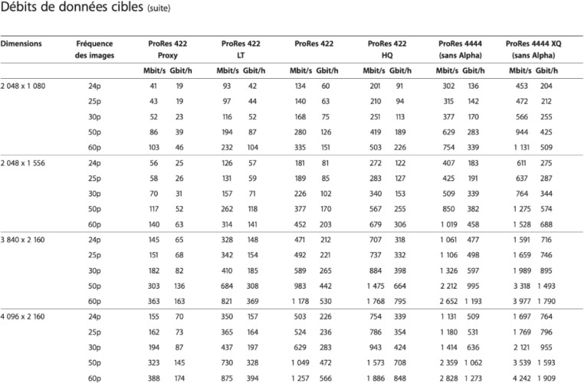

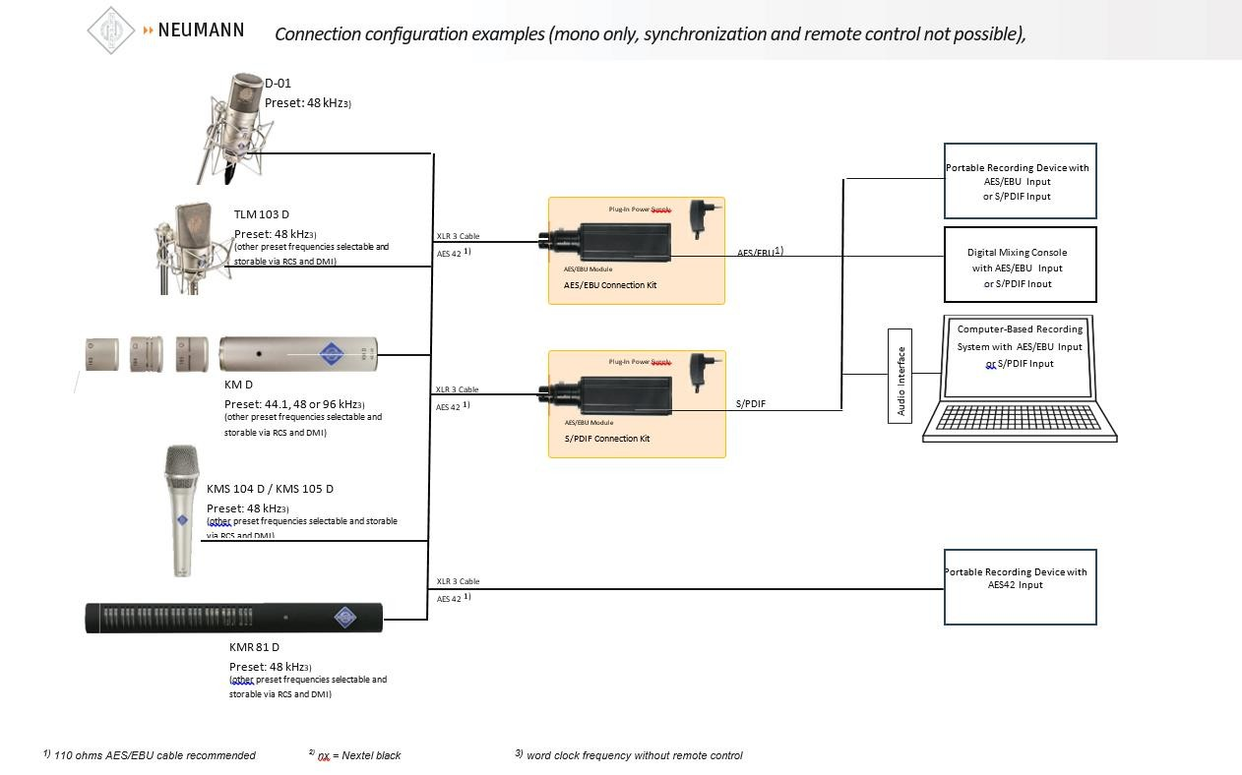

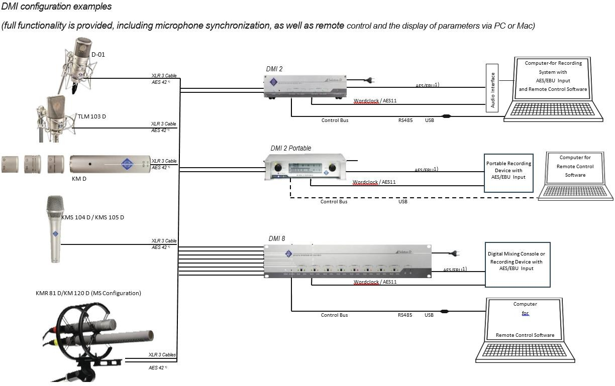

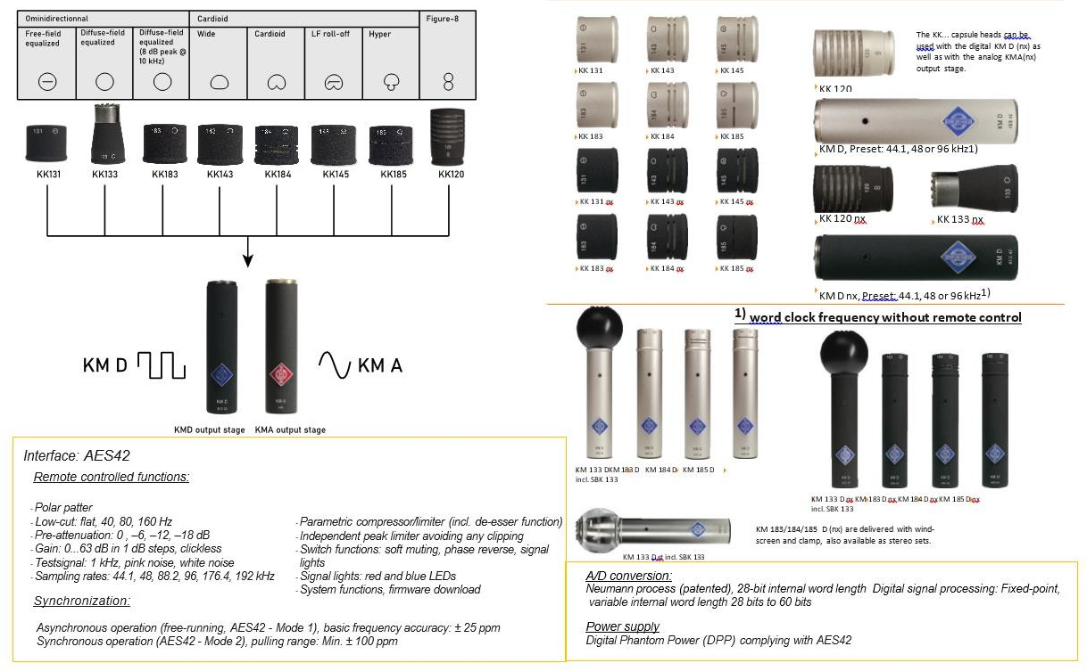

*Nova 2 is an updated version of our Nova complete sound solution. Nova 2 is a mixer, a recorder, ZaxNet remote control and has two built-in wireless receiver slots – all in one compact and lightweight device.* ***Fully loaded with 2 slot-in receivers Nova 2 can receive up to 8 transmitter signals, weighs less than 4lbs, and is the smallest, neatest, most complete portable sound package on the market today.***

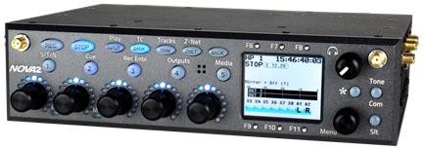

*A fully loaded Nova 2 provides unmatched features and sonic performance in an industry leading package weighing only 3lbs, 8oz. Nova has built-in RF filtering, distribution, amplification, metering, and ZaxNet remote control. Slot-in receivers increase reliability since there’s almost no external wiring – you can build a Nova kit into the tiniest, lightest sound bag.*

### NEWLY EXPANDED AES I/O

*The Nova 2 has 16 digital inputs that can be used either with or without the internal receivers.*

*You can use either 16 x external AES digital inputs (8 pairs) or 8 x external AES digital inputs (4 pair) and the 8 x internal AES inputs via the built-in receiver slots.*

*When you’re using the internal receivers you can output them as AES direct outputs from the Nova 2.*

*The external AES sample rate converting inputs can be used to connect 2 x AES42 microphones or to connect to any external wireless receivers.*

***Nova 2 Rear***

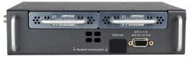



***NOVA 2***

### ADDITIONAL I/O

*On the analog side, Nova 2 features 4 XLR mic/line NeverClip inputs with 48V phantom power and 2 x line level balanced inputs.*

*Nova 2 has 8 output busses plus the headphone output*

***Nova 2 Right Side***

### USER INTERFACE

*Nova 2’s graphical user interface is intuitive and simple. All buttons and knobs are ergonomically spaced to avoid embarrassi ng accidental bumps or jogs. The LCD screen paired with 6 dynamic push buttons provides easy menu navigation that can be operated even while wearing gloves, giving you as much flexibility as a touch screen.*

### MIXING INTERFACE

*When is a fader not just a fader…? When it’s an infinity encoder! An infinity encoder is a fader knob that turns continuously with no end points. It looks like there are only five faders on Nova, but each of these five faders has three functions and can be on any one of five banks – so really, you have 75 functions accessible at the push of a button. The three functions are: fader levels, input trim, and Zaxnet gain. A patented ring of colored LED’s around the outside of each fader shows you its ‘position’ and audio level, and the col or shows you which bank it’s on.*

### RECORDING

*Nova 2 can record up to 16 channels of audio with 24-bit depth. Sample rates include 44.1, 47.952, 48, and 48.048. Audio can be recorded individually or simultaneously on two Compact Flash Cards. Primary card files are recorded as MARF II, a lossless fault tolerant recording format, and mirror card files can be recorded as Broadcast Wave files (BWF).*

### NOVA 2 AUTOMIXER

*The Nova 2 Automixer can mix up to 18 inputs for you automatically. The automixer is based on industry-standard algorithms and improves on other devices by including a downward expander on each input to minimize the noise contribution from inactive cha nnels. The result is a clean mix with a constant noise floor. The Nova automixer can be your invisible friend when things get a bit “unscripty”.*

### NEVERCLIP

*Each NeverClip™ analog input has a dual A-D converter to increase the dynamic range recorded on Nova 2 to 140dB. With NeverClip™, there’s no compressor, limiter or bad gain staging distortion.*

*This is because the 24 bit ISO files are recorded with an extra 24 dB of headroom to accommodate the enhanced dynamic range.*

### SLOT-IN WIRELESS RECEIVER MODULES

*There are two receiver slots for optional module receivers – MRX414, MRX214 or QRX212. When installed, all connections are made internally. Each MRX414 receiver module can receive audio from up to 4 separate transmitters. The MRX214 and QRX212 can receive audio from up to 2 separate transmitters in mono or stereo mode for up to 4 channels of wireless audio. These module receivers are the same ones used with the RX-12 and RX-12R and are interchangeable back and forth with the Nova.*

*DEPENDING ON WHICH MODULES AND WHICH MODE YOU CAN RECEIVE AS FOLLOWS*

***Receiver***

***Module Single Mode (True Diversity) Dual Mode (Antenna Diversity)***

|  |  |  |
| --- | --- | --- |
| MRX414 | 4 Mono or 2 Stereo Transmitters Received | 8 Mono or 4 Stereo Transmitters Received |
| MRX214 | 2 Mono or 1 Stereo Transmitter Received | 4 Mono or 2 Stereo Transmitters Received |
| QRX212 | 1 Mono or Stereo Transmitter Received | 2 Mono or Stereo Transmitters Received |

*The MRX414, MRX214, and QRX212 modules are hot-swappable and can be added or removed in any combination at any time. With 2 x MRX414 receiver modules the Nova 2 is capable of receiving up to 8 separate transmitters.*

### POWERFUL RECEPTION

*Nova 2 has an automatic tracking front-end filter and RF distribution (a built-in MicPlexer) so you can receive on any frequency in any block from 20 through 26 (512-698MHz) with impressive range. Here’s how that works – the filter allows signals within the 35 MHz tunable window into the receiver while blocking the interfering high-level signals outside this window. The nerds call this desensing.*

*We let the good stuff in (your radio mic transmitters) and we keep the bad stuff out (walkie-talkies, the follow focus, etc.). Think of it like the bouncer outside a nightclub.*

### AUDITION AND RE-RECORD

*When used with Zaxcom digital recording wireless transmitters, the wireless functions as a virtual multitrack recording system using our audition and re-record function. You can re-play, re-mix and re-record a take on Nova using audio played back from the digital recording wireless transmitters’ internal memory cards. Transmitter memory cards never need to be removed in order to recover lost audio.*

### ZAXNET

*ZaxNet remote control gives the ability to adjust transmitter settings remotely from the Nova, so you never need to disturb talent. Settings include frequency, preamp gain, output power, and transport controls (play, record and stop) on Zaxcom digital recor ding wireless transmitters.*

*The timecode is wirelessly jammed to every transmitter via ZaxNet. The transmitter’s timecode is always perfectly in sync with sub- frame accuracy. Any change to the master timecode is always instantly reflected in each digital recording wireless transmitte r.*

SPECIFICATIONS

#### Analog In

*Inputs 4 Mic/line-level with 48V ph power*

*and 2 line-level*

*Connector 4 x XLR-3F*

*Mic level input range -56 to -26 dBu Line level input range -10 to +8 dB Distortion 0.0015%*

*ADC bit-depth 24 bits*

*Dual ADC input dynamic range 140dB with NeverClip™*

*Clipping level +28 dBu*

*Frequency response 28 Hz to 22 kHz (@48 kHz) THD + noise 0.0015%*

#### Analog Out

*4 Balanced TA5 (6 bus) – 0dBu, -10dBu and -35dBu Headphone 1/4 inch stereo bus*

*Output level 0 dBu @ -20 dBFS Output Clipping level +20 dBu DAC Bit-depth24 Bits*

*DAC Dynamic Range 115dB Impedance 30 ohm*

#### Digital In / Out

*AES / AES42 In 4 Pair (8 Channels) AES Out 4 Pair (8 Busses)*

*Connector DB-15 mini (DE-15)*

*AES Sample rate conversion 32-192 kHz*

#### ZaxNet RF Interface

*2.4 Ghz Transmitter 50mW output power Frequency Range 2.403 to 2.475 GHz Modulation Type Spread Spectrum Bandwidth 1MHz*

*Connector SMA female*

#### Receiver

*Receiver module slots 2*

*RF Connectors 2 SMA*

*RF Impedance 50 ohm RF Amp Noise Figure .5 dB RF Amp IP3 +30 dB input*

*RF Filter Band Pass 35 MHz*

*RF Tuning Range 512 – 698 MHz*

#### MRX414 Module

*Receivers Per Module 4*

*Receiver Modulation :*

*Zaxcom Proprietary Digital*

*Tuning Range 512 – 698 MHz (Must choose band – L, M or H)*

*Power Consumption: 300mA @13VDC Size 5" x 3" x .8" (L x W x H) Weight 7oz*

### MRX214 MODULE

*Receivers Per Module 2*

*Receiver Modulation :*

*Zaxcom Proprietary Digital*

*Tuning Range 512 – 698 MHz (Must choose band – L, M or H)*

*Power Consumption: 160mA @13VDC Size 5" x 3" x .8" (L x W x H) Weight 7oz*

#### QRX212 Module

*Receivers Channels Per Module*

*2*

*Receiver Modulation : Zaxcom Proprietary Digital*

*Tuning Range 512 – 698 MHz Power Consumption 200mA@12VDC Size 5" x 3" x .8" (L x W x H)*

#### Recording

*Track count 16*

*Bit-depth 24 bits*

*Sample rates (kHz) 44.1, 47.952, 48, 48.048,*

*96,192*

*(192 4-track maximum)*

*Head room 20 to 44 dB Format MARF II, .BWF*

*Max Pre-record duration10 seconds*

#### Data Storage

*Internal Dual Compact Flash Mixer Type 32 bit floating point DSP A-D / D-A resolution 24 bit*

S500 Surface Control

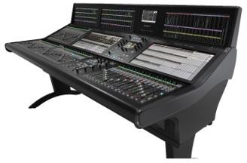

*64 fader S500 control surface with meter bridge*

# Signal Processing

Frame Layout

*The S500 control surface layout is highly configurable and available in frame sizes from 16 physical faders up to 96 physical faders. It typically consists of the following core elements as a minimum system: 16 Channel Fader Tile, large Multi Touch Screen, a Channel Tile and a Master Tile.*

# Metering

*Inbuilt screen for Loudness, True Peak and Phase metering*

*Optional RTW and DK audio metering integration Optional meterbridge with configurable meter layouts, up to 65 formatted path meters per bay*

# Custom Master Meter

*In consoles with the meter bridge option, above the half width bay section there is provision to fit a custom centre section meter. Two optional third party meters are offered (*[*RTW TM7*](https://www.rtw.com/en/products/audio-monitors/touchmonitor-tm7.html) *or* [*RTW TM9*](https://www.rtw.com/en/product-list/audio-monitors/touchmonitor-tm9.html)*).*

* *Flexible channel and bus architecture with up to 800 processing paths*
* *Dedicated Aux, Mix-Minus, Track, Stem (Group) and Master buses*
* *Add channels and buses or change path formats without interrupting audio*
* *Full processing on all channels and bus types:*
  + *Digital trim*
  + *High and low pass filters with 12/18/24dB per octave slope*
  + *4 band EQ with different modes per band: shelving, constant Q, legacy & notch*
  + *2 dynamics sections each with compressor/limiter and gate/expander*
    - *Dynamics sections include de-esser mode*
    - *Ducker mode for the gate/expander*
    - *Independent peak/RMS sensing for the compressor/limiter and gate/expander*
    - *Each dynamics section has a key input with separate gate/expander and compressor/limiter sidechain filters*
    - *4xFs oversampled true peak look ahead brick wall limiter*
    - *32 compressor and 32 gate link busses*
* *Insert point*
* *Delay from 1 sample up to 3 seconds, configurable in sample, time or distance formats*
* *Direct Output feedpoint switchable between post all, post fader, pre EQ or post trim*
* *2nd fader gain that can be controlled from AFV, Production Automation, Automix or manually*
* *Assignable processing order including ability to move dynamics into Mix Minus, Track Bus or Channel Direct Output send*
* *64-bit floating point processing and mixing*
* *Mono, stereo, LCR, 4.0, 5.1, 7.1, 5.1.2, 5.1.4, 7.1.2, 7.1.4 and 4.0.4 path formats for any input channel and all busses*
* *Integrated additional Effects Processing engine (including reverb, multiband compression, all pass filter, de-esser, dynamic EQ, single ended noise reduction)*
* *A/B input on all channels*
* *2 AFL buses: one 5.1, one stereo*
* *2 stereo PFL buses*
* *Solo in place*
* *two sets of stereo nearfield outputs*

*Tempest Engine*

*All audio processing functions for the System T are provided by a separate rack-mounted computer processor termed Tempest Engine. This is available in two capacities, T80 (800 paths) and T25 (256 paths), the weight and dimensions of these two processors are identical.*

## Redundant Processing

*Systems specified with optional Tempest Engine redundancy are supplied with a second Tempest Engine chassis unit and a 1U HC Bridge, so an additional 5U of rack space will be required plus any additional space for ventilation.*

## Tempest Engine Processor Interface Cards

*Tempest Engines are interfaced to the console or control rack and the Dante (audio) network using a number of PCIe cards fitted into the Tempest Engine chassis. Depending on whether the processor is one of a redundant pair and the capacity of the I/O required, the processor will be fitted with a different combination of cards.*

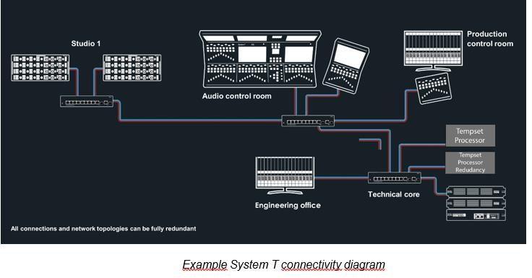

*CST - RT 040 - TV - Rec Tech PAD Fichiers Editeurs V1.2 - 2016*

###### Dynamique et niveau d’intensité sonore (sonie, loudness)

*Pour chaque version de mixage (française, multilingue, audiodécrite …), le tableau suivant résume les recommandations sonores à l’attention des fournisseurs.*

***Programme court*** *: un programme dont la durée est inférieure ou égale à 2 minutes.*

***Programme long*** *: un programme dont la durée est supérieure à 2 minutes.*

|  |  |  |
| --- | --- | --- |
|  | *Programmes courts* | *Programmes longs* |
| *Mesure du niveau d’intensité sonore sur le programme complet (Integrated loudness)* | **-23,0 LUFS** | **-23,0 LUFS ± 1,0 LU** |
| *Excursion dynamique (Loudness Range ou LRA)* | **Non mesurée** | **≤ 20,0 LU**  Il est conseillé de dépasser une valeur de 5 LU pour conserver une bonne aération de la dynamique |
| *Niveau maximum de la mesure d’intensité sonore court terme (Max Short Term Loudness)* | **≤ -20,0 LUFS** | **Non mesuré** |
| *Plage d’excursion de l’intensité sonore en Short Term des dialogues autour de la valeur cible du Loudness intégré* | **Non mesurée** | **-30,0 ≤ Short term des dialogues ≤ -16,0 en LUFS** |
| *Valeur maximum des*  *crêtes instantanées (True peaks)* | **-3,0 dB TP** | **-3,0 dB TP** |

**DT 9 – Réseau Audio DANTE**

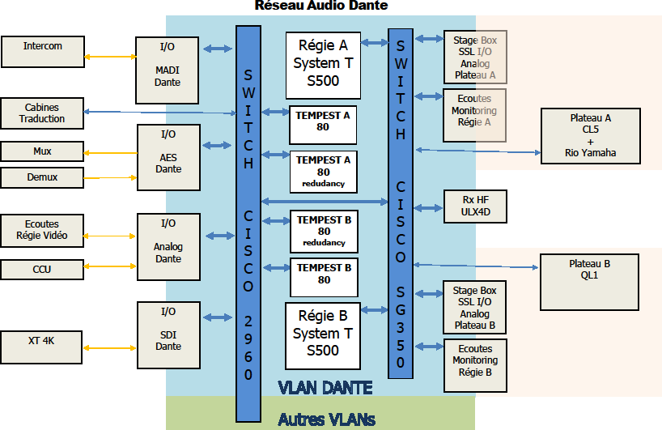

|  |  |  |
| --- | --- | --- |
| **BTS MÉTIERS DE L’AUDIOVISUEL - *OPTION MÉTIERS DU SON*** | | **Session 2025** |
| **PHYSIQUE ET TECHNIQUE DES ÉQUIPEMENTS ET SUPPORTS - U3** | **25MVPTESS** | **Page : 31/49** |

*Precision Time Protocol*

*The* ***Precision Time Protocol*** *(****PTP****) is a* [*protocol*](https://en.wikipedia.org/wiki/Protocol_(computing)) *used to* [*synchronize clocks*](https://en.wikipedia.org/wiki/Clock_synchronization) *throughout a* [*computer network.*](https://en.wikipedia.org/wiki/Computer_network) *On a* [*local area*](https://en.wikipedia.org/wiki/Local_area_network)[*netwo²rk,*](https://en.wikipedia.org/wiki/Local_area_network) *it achieves clock accuracy in the sub-microsecond range, making it suitable for measurement and control systems. PTP is employed to synchronize* [*financial transactions,*](https://en.wikipedia.org/wiki/Financial_transaction)[*Audio Video Bridging,*](https://en.wikipedia.org/wiki/Audio_Video_Bridging) *and networks that require precise timing but lack access to* [*satellite navigation*](https://en.wikipedia.org/wiki/Satellite_navigation) *signals.*

*The first version of PTP,* ***IEEE 1588-2002****, was published in 2002.* ***IEEE 1588-2008****, also known as PTP Version 2 is not* [*backward compatible*](https://en.wikipedia.org/wiki/Backward_compatible) *with the 2002 version.* ***IEEE 1588-2019*** *was published in November 2019 and includes backward- compatible improvements to the 2008 publication. IEEE 1588-2008 includes a profile concept defining PTP operating parameters and options. Several profiles have been defined for applications including* [*audiovisual.*](https://en.wikipedia.org/wiki/Audiovisual)

*Architecture*

*The IEEE 1588 standards describe a hierarchical* [*master–slave architecture*](https://en.wikipedia.org/wiki/Master/slave_(technology)) *for clock distribution. Under this architecture, a time distribution system consists of one or more communication media (network segments), and one or more clocks. An ordinary clock is a device with a single network connection and is either the source of (master or leader) or destination for (slave or follower) a synchronization reference. A boundary clock has multiple network connections and can accurately synchronize one* [*network*](https://en.wikipedia.org/wiki/Network_segment)[*segment*](https://en.wikipedia.org/wiki/Network_segment) *to another. A synchronization master is selected for each of the network segments in the system. The root timing reference is called the grandmaster. The grandmaster transmits synchronization information to the clocks residing on its network segment. The boundary clocks with a presence on that segment then relay accurate time to the other segments to which they are also connected.*

*A simplified PTP system frequently consists of ordinary clocks connected to a single network, and no boundary clocks are used. A grandmaster is elected and all other clocks synchronize directly to it.*

*IEEE 1588-2008 introduces a clock associated with network equipment used to convey PTP messages. The transparent clock modifies PTP messages as they pass through the device.* [*Timestamps*](https://en.wikipedia.org/wiki/Timestamps) *in the messages are corrected for time spent traversing the network equipment. This scheme improves distribution accuracy by compensating for* [*delivery variability*](https://en.wikipedia.org/wiki/Packet_delay_variation) *across the network.*

*Protocol Details*

*Synchronization and management of a PTP system is achieved through the exchange of messages across the communications medium. To this end, PTP uses the following message types.*

* *Sync, Follow_Up, Delay_Req and Delay_Resp messages are used by ordinary and boundary clocks and communicate time-related information used to synchronize clocks across the network.*
* *Pdelay_Req, Pdelay_Resp and Pdelay_Resp_Follow_Up are used by transparent clocks to measure delays across the communications medium so that they can be compensated for by the system. Transparent clocks and these messages associated with them are not available in original IEEE 1588-2002 PTPv1 standard, and were added in PTPv2.*
* *Announce messages are used by the best master clock algorithm in IEEE 1588-2008 to build a clock hierarchy and select the grandmaster.*
* *Management messages are used by* [*network management*](https://en.wikipedia.org/wiki/Network_management) *to monitor, configure and maintain a PTP system. Signaling messages are used for non-time-critical communications between clocks. Signaling messages were introduced in IEEE 1588- 2008.*

*Messages are categorized as event and general messages. Event messages are time-critical in that accuracy in transmission and receipt timestamp accuracy directly affects clock distribution accuracy. Sync, Delay_Req, Pdelay_Req and Pdelay_resp are event messages. General messages are more conventional* [*protocol data units*](https://en.wikipedia.org/wiki/Protocol_data_units) *in that the data in these messages is of importance to PTP, but their transmission and receipt timestamps are not.*

*Announce, Follow_Up, Delay_Resp, Pdelay_Resp_Follow_Up, Management and Signaling messages are members of the general message class.*

*The master periodically broadcasts the current time as a message to the other clocks. Under IEEE 1588-2002 broadcasts are up to once per second. Under IEEE 1588-2008, up to 10 per second are permitted.*

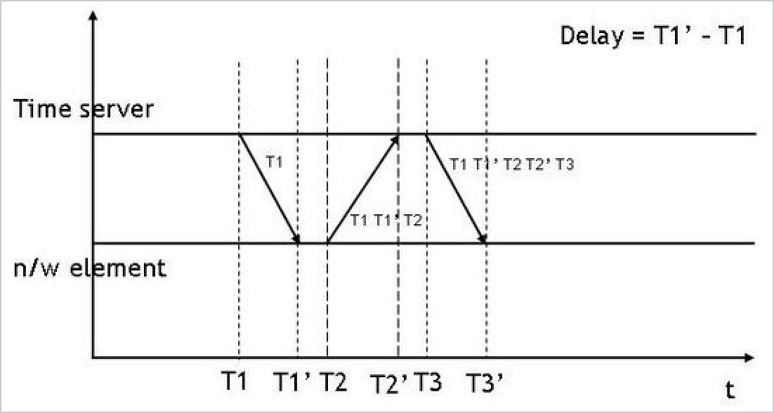

*IEEE 1588 synchronisation mechanism and delay calculation*

*Each broadcast begins at time T1 with a Sync message sent by the master to all the clocks in the domain. A clock receiving this message takes note of the local time T1’ when this message is received.*

*The master may subsequently send a multicast Follow_Up with accurate T1 timestamp :*

*Masters with PTP capabilities built into their network hardware are able to present an accurate timestamp in the Sync message and do not need to send Follow_Up messages.*

*The exchange begins with a clock sending a Delay_Req message at time T2 to the master. The master receives and timestamps the Delay_Req at time T2’ and responds with a Delay_Resp message. The master includes the timestamp T2’ in the Delay_Resp message.*

*Through these exchanges a clock learns T1, T1’, T2 and T2’.*

*If d is the transit time for the Sync message, and o is the constant offset between master and slave clocks, then T1’ – T1 = o + d and T2’ – T2 = -o + d*

*Combining the above two equations, we find that O = ½ (T1’ – T1 – T2’ + T2)*

*The clock now knows the offset during this transaction and can correct itself by this amount to bring it into agreement with their master*

*One assumption is that this exchange of messages happens over a period of time so small that this offset can safely be considered constant over that period. Another assumption is that the transit time of a message going from the master to a slave is equal to the transit time of a message going from the slave to the master. Finally, it is assumed that both the master and slave can accurately measure the time they send or receive a message. The degree to which these assumptions hold true determines the accuracy of the clock at the slave device.*

##### Related initiatives

* + *IEEE 802.1AS-2011 is part of the IEEE* [*Audio Video Bridging*](https://en.wikipedia.org/wiki/Audio_Video_Bridging) *(AVB) group of standards, further extended by the IEEE 802.1* [*Time-Sensitive Networking*](https://en.wikipedia.org/wiki/Time-Sensitive_Networking) *(TSN) Task Group*
  + [*SMPTE 2059-*](https://en.wikipedia.org/wiki/SMPTE_2059)*2 is a PTP profile for use in synchronization of broadcast media systems*
  + *The* [*AES67*](https://en.wikipedia.org/wiki/AES67) *audio networking interoperability standard includes a PTPv2 profile compatible with SMPTE ST2059-2.*
  + [*Dante*](https://en.wikipedia.org/wiki/Dante_(networking)) *uses PTPv1 for synchronization.*
  + [*Q-LAN*](https://en.wikipedia.org/wiki/Q-LAN)[*and*](https://en.wikipedia.org/wiki/Q-LAN)[*RAVENNA*](https://en.wikipedia.org/wiki/Ravenna_(networking)) *uses PTPv2 for time synchronization.*

SMPTE 2110

***SMPTE 2110*** *is a suite of standards from the* [*Society of Motion Picture and Television Engineers*](https://en.wikipedia.org/wiki/Society_of_Motion_Picture_and_Television_Engineers) *(SMPTE) that describes how to send* [*digital media*](https://en.wikipedia.org/wiki/Digital_media) *over an* [*IP network.*](https://en.wikipedia.org/wiki/IP_network)

*SMPTE 2110 is intended to be used within broadcast production and distribution facilities where quality and flexibility are more important than bandwidth efficiency.*

##### History

*Based on the SMPTE 2022-6 standard. Its main function was to transmit SDI over IP, without any other changes. For greater efficiency, universality and capacity for development, it was decided to split the standard into several parallel flows.*

*SMPTE 2110 was based on the TR-03 and TR-04 work published by the* [*Video Services Forum*](https://en.wikipedia.org/wiki/Video_Services_Forum) *on 12 November 2015. The first four parts of SMPTE 2110, -10, -20, -21 and -30, were published by SMPTE on 27*

*November 2017.*

##### Standard

*SMPTE 2110 is specified in several parts :*

* *ST 2110-10 - System architecture and synchronization: essences, RTP, SDP and PTP*
* *ST 2110-20 - Uncompressed video transport, based on* [*SMPTE 2022*](https://en.wikipedia.org/wiki/SMPTE_2022)*-6*
* *ST 2110-21 - Traffic shaping and network delivery timing*
* *ST 2110-22 - Constant Bit-Rate Compressed Video transport*
* *ST 2110-30 - Audio transport, based on* [*AES67*](https://en.wikipedia.org/wiki/AES67)
* *ST 2110-31 - Transport of* [*AES3*](https://en.wikipedia.org/wiki/AES3) *formatted audio*
* *ST 2110-40 - Transport of ancillary data*
* *ST 2110-43 - Transport of* [*Timed Text Markup Language*](https://en.wikipedia.org/wiki/Timed_Text_Markup_Language) *for captions and subtitles in systems conforming to SMPTE ST 2110-10.*

###### ST 2110-10: System architecture and synchronization

*There are several important features of ST 2110-10:*

* *Individual audio, video and* [*ancillary data*](https://en.wikipedia.org/wiki/Ancillary_data) *tracks or clips are carried as separate individual streams. These streams are referred to as "essences", e.g., a 5.1 JPEG mp4 clip could have 9 essences: a video essence, 6 separate audio essences, and two closed caption essences, English and Chinese.*
* [*Real-time Transport Protocol*](https://en.wikipedia.org/wiki/Real-time_Transport_Protocol) *(RTP) is used to transmit streaming essences.*
* [*Session Initiation Protocol*](https://en.wikipedia.org/wiki/Session_Initiation_Protocol) *(SIP) is used to manage the connection and distribution of RTP streams including* [*IP*](https://en.wikipedia.org/wiki/IP_multicast)[*multicast*](https://en.wikipedia.org/wiki/IP_multicast) *one-to-many distribution.*
* [*Precision Time Protocol*](https://en.wikipedia.org/wiki/Precision_Time_Protocol) *(PTP) provides global microsecond accuracy timing of all essences. Synchronization is based on* [*SMPTE 2059.*](https://en.wikipedia.org/wiki/SMPTE_2059)

###### ST 2110-20: Uncompressed video transport

*SMPTE 2110-20 defines the key requirements for transporting uncompressed video essence and is built on the* [*IETF*](https://en.wikipedia.org/wiki/IETF)[*RFC*](https://en.wikipedia.org/wiki/RFC_(identifier))[*4175*](https://datatracker.ietf.org/doc/html/rfc4175) *, RTP Payload Format for Uncompressed Video.*

###### ST 2110-21: Transmission timing

*SMPTE 2110-21 defines three classes of devices based on their transmission timing behavior: NL (for Narrow Linear), N (for Narrow), and W (for Wide).* NL *senders transmit at a constant bit rate.* N *senders may suspend transmission during the* [*vertical blanking interval.*](https://en.wikipedia.org/wiki/Vertical_blanking_interval)W *senders are intended to support software implementations of 2110 and adhere to less rigorous transmission timing requirements. A type* W *receiver should be able to receive from any type of sender.*

###### ST 2110-22: Constant bit-rate compressed video transport

*SMPTE 2110-22 defines the key requirements for transporting compressed video essence. The compression standard needs to provide a constant bitrate, a defined RTP payload and low latency to satisfy the needs of Live production. The majority of the SMPTE 2110-22 implementations uses the* [*JPEG*](https://en.wikipedia.org/wiki/JPEG_XS)[*XS*](https://en.wikipedia.org/wiki/JPEG_XS) *lightweight low latency compression standard created by the* [*Joint Photographic Experts Group*](https://en.wikipedia.org/wiki/Joint_Photographic_Experts_Group) *to answer the requirements of the SMPTE 2110 standard. The JPEG XS codec has only few video lines of latency in software and hardware implementations, which is less than 1 millisecond. SMPTE 2110-22 is used as an alternative to uncompressed video (SMPTE 2110-20) in live production environment. SMPTE 2110-22 is indeed very suitable to use less bandwidth in local live IP production, remote production, contribution or cloud-based production.*

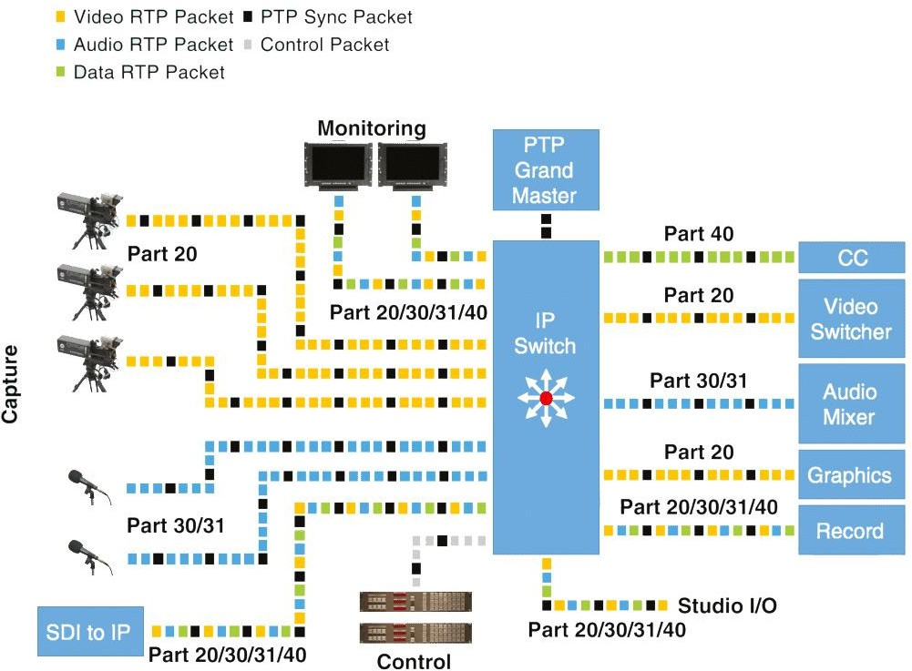

#### Dante Information for Network Administrators

*Dante AV-over-IP is based on common IT standards, enabling Dante to run alongside data traffic on networks comprised of readily available conventional switches and cabling.*

###### Addressing Dante Devices

*Dante devices use DHCP for addressing when available or will auto-assign an IP address in the 169.254.0.0/16 range on the primary network and 172.31.0.0/16 on the secondary network if DHCP is not available. Dante devices continue to look for a DHCP server even after auto-assigning an IP address. Most Dante devices support static IP addressing.*

Audio Transport and Expected Bandwidth:

*The majority of audio used in professional settings is PCM (uncompressed), sampled at 48 kHz and a bit depth (word length) of 24 bits. Dante audio is unicast by default but can be set to use multicast for cases of one-to-many distribution.*

* *Dante packages audio into flows to save on network overhead.*
* *Unicast Audio flows contain up to 4 channels. The samples-per-channel can vary between 4 and 64, depending on the latency setting of the device. Bandwidth usage is about 6 Mbps per typical unicast audio flow.*
* *Bandwidth for multicast flows is dependent on the number of audio channels used. Bandwidth is about 1.5 Mbps per channel.*
* *Dante audio cannot be sent over Wi-Fi.*

|  |  |  |  |
| --- | --- | --- | --- |
| Address | Port | Usage | Type |
| Device IP | UDP 14336-14591 | Unicast Audio/Video | Unicast |
| 239.255.0.0/16 | UDP 4321 | Multicast Audio/Video | Multicast |

Video Transport and Expected Bandwidth

*Dante video is optimized to run on Gigabit Ethernet and has a bandwidth cap of 700 Mbps. Video bandwidth is impacted by resolution, frame rate, chroma sampling, color bit depth, compression codec used, and varies with content shown. Dante video flows must be multicast if video is being sent to more than one destination.*

Device Discovery

*mDNS and DNS-SD are used for discovery and enumeration of other Dante devices including Dante Controller.*

|  |  |  |  |
| --- | --- | --- | --- |
| Address | Port | Usage | Type |
| 224.0.0.251 | 5353 | mDNS | Multicast |

Synchronization

*Digital audio requires synchronization for accurate playback of audio samples. Dante uses Precision Time Protocol (PTP version 1, IEEE 1588-2002) by default for time synchronization. This generates a few small packets, a few times per second. One clock leader is elected on a per subnet basis that sends multicast sync and follow up messages to all followers. Follower devices send delay requests back to the leader to determine network delay.*

* *Follower devices can be configured to send unicast delay requests to cut down on multicast traffic.*
* *Dante does not require PTP aware switches. In most cases Dante does not benefit from enabling boundary clock or transparent clock on switches.*

|  |  |  |  |
| --- | --- | --- | --- |
| Address | Port | Usage | Type |
| 224.0.1.129-132 | UDP 319, 320 | PTP | Multicast |
| 239.254.3.3 | UDP 9998 | PTP Logging (if enabled) | Multicast |

Control and Monitoring Traffic

*Dante monitoring and control traffic uses the following ports:*

|  |  |  |  |
| --- | --- | --- | --- |
| External | | | |
| Address | Port | Usage | Type |
| 224.0.0.230-233 | UDP 8700-8708 | Multicast Control and Monitoring | Multicast |

|  |  |  |  |
| --- | --- | --- | --- |
| Internal | | | |
| Protocol | Port | Usage | Type |
| UDP | 4440, 4444, 4455 | Audio Control | Unicast |
| UDP | 8751 | Dante Controller metering port | Unicast |
| UDP | 8800 | Control & Monitoring | Unicast |

A full list of ports used by Dante is available at: [www.audinate.com/learning/faqs/which-network-ports-does-dante-use](http://www.audinate.com/learning/faqs/which-network-ports-does-dante-use)

QoS

*Dante as a real time media streaming service benefits from low latency and jitter on the network. QoS should be used for prioritization of Dante clock and audio on mixed-use networks (including those with Dante Video). It is only a requirement for Dante audio only networks if using 100 Mbps or mixed 1 Gbps/100 Mbps network infrastructure and devices.*

* *Dante can make use of DiffServ QoS where needed.*
* *Dante will tag packets, and its tags can be integrated into an existing IT network QoS scheme.*
* *When used, QoS must be configured with strict priority queueing.*

|  |  |  |  |  |  |
| --- | --- | --- | --- | --- | --- |
| Priority | Usage | DSCP Label | Hex | Decimal | Binary |
| High | Time critical PTP events | CS7 | 0x38 | 56 | 111000 |
| Medium | Audio, PTP v2 | EF | 0x2E | 46 | 101110 |
| Low | (reserved) | CS1 | 0x08 | 8 | 001000 |
| None | Other traffic | Best effort | 0x00 | 0 | 000000 |

Note: the QoS DSCP values can be re-marked, provided that the PTP packets still receive high priority.

Multicast Management

*When Dante resides in mixed networks, those where IP video is on the same network segment, or a significant amount of*

*multicast audio is in use, IGMP should be used to assist with multicast management. IGMP is not a requirement for Dante audio only networks with few or no multicast audio flows.*

* *Dante implements IGMP v2 or v3*
* *One IGMP Querier should be elected per VLAN*
* *Query intervals should be short, and time out values long.*

Energy Efficient Ethernet

*Energy Efficient Ethernet (EEE) or ‘Green ethernet’ (IEEE 802.3az) should be disabled on all ports used for Dante traffic. EEE can result in poor synchronization performance and occasional audio dropouts.*

Switch#show running config

*Building running configuration... Current configuration : 4893 bytes*

*!*

*version 12.2 no service pad*

*service timestamps debug datetime msec service timestamps log datetime msec*

*no service password-encryption*

*!*

*hostname Switch*

*!*

*boot-start-marker boot-end-marker*

*!!*

*spanning-tree mode pvst*

*!*

|  |  |  |  |
| --- | --- | --- | --- |
| *VLAN* | *Name* | *Status* | *Ports* |
| *1* | *default* | *active* | *Te1/1/2* |
| *5* | *XT-Management* | *active* |  |
| *10* | *2110-10* | *active* | *Gi1/0/1, Gi1/0/2, Gi1/0/3, Gi1/0/4* |
| *20* | *2110-20* | *active* |  |
| *30* | *2110-30* | *active* | *Gi1/0/5, Gi1/0/6* |
| *40* | *2110-40* | *active* |  |
| *50* | *Dante* | *active* | *Gi1/0/7, Gi1/0/8, Gi1/0/9* |
|  |  |  | *Gi1/0/10, Gi1/0/11, Gi1/0/12, Gi1/0/13, Gi1/0/14, Gi1/0/15* |
|  |  |  | *Gi1/0/16, Gi1/0/17, Gi1/0/18, Gi1/0/19, Gi1/0/20, Gi1/0/21* |
|  |  |  | *Gi1/0/22, Gi1/0/23, Gi1/0/24, Gi1/0/25, Gi1/0/26, Gi1/0/27,* |
|  |  |  | *Gi1/0/28* |

*1002 fddi-default act/unsup*

*1003 token-ring-default act/unsup*

*1004 fddinet-default act/unsup*

*1005 trnet-default act/unsup*

*interface GigabitEthernet1/0/1 switchport access vlan 10 switchport mode access*

*!*

*interface GigabitEthernet1/0/2 switchport access vlan 10 switchport mode access*

*!*

*interface GigabitEthernet1/0/3 switchport access vlan 10 switchport mode access*

*interface GigabitEthernet1/0/4 switchport access vlan 10 switchport mode access*

*!*

*interface GigabitEthernet1/0/5 switchport access vlan 30 switchport mode access*

*!*

*interface GigabitEthernet1/0/6 switchport access vlan 30 switchport mode access*

*!*

*interface GigabitEthernet1/0/7 switchport access vlan 50 switchport mode access*

*!*

*interface GigabitEthernet1/0/8 switchport access vlan 50 switchport mode access*

*!*

*interface GigabitEthernet1/0/9 switchport access vlan 50 switchport mode access*

*!*

*interface GigabitEthernet1/0/10 switchport access vlan 50 switchport mode access*

*!*

*interface GigabitEthernet1/0/11 switchport access vlan 50 switchport mode access*

*!*

*interface GigabitEthernet1/0/12 switchport access vlan 50 switchport mode access*

*!*

*interface GigabitEthernet1/0/13 switchport access vlan 50 switchport mode access*

*!*

*interface GigabitEthernet1/0/14 switchport access vlan 50 switchport mode access*

*!*

*interface GigabitEthernet1/0/15 switchport access vlan 50 switchport mode access*

*!*

*interface GigabitEthernet1/0/16 switchport access vlan 50 switchport mode access*

*!*

*interface GigabitEthernet1/0/17 switchport access vlan 50 switchport mode access*

*!*

*interface GigabitEthernet1/0/18 switchport access vlan 50 switchport mode access*

*!*

*interface GigabitEthernet1/0/19 switchport access vlan 50 switchport mode access*

*!*

*interface GigabitEthernet1/0/20 switchport access vlan 50 switchport mode access*

*!*

*interface GigabitEthernet1/0/21 switchport access vlan 50 switchport mode access*

Show running config (Suite)

*!*

*interface GigabitEthernet1/0/22 switchport access vlan 50 switchport mode access*

*!*

*interface GigabitEthernet1/0/23 switchport access vlan 50 switchport mode access*

*!*

*interface GigabitEthernet1/0/24 switchport access vlan 50 switchport mode access*

*!*

*interface GigabitEthernet1/0/25 switchport access vlan 50 switchport mode access*

*!*

*interface GigabitEthernet1/0/26 switchport access vlan 50 switchport mode access*

*!*

*interface GigabitEthernet1/0/27 switchport access vlan 50 switchport mode access*

*!*

*interface GigabitEthernet1/0/28 switchport access vlan 50 switchport mode access*

*interface GigabitEthernet1/0/29 shutdown*

*interface GigabitEthernet1/0/30 shutdown*

*interface GigabitEthernet1/0/31 shutdown*

*interface GigabitEthernet1/0/32 shutdown*

*interface GigabitEthernet1/0/33 shutdown*

*interface GigabitEthernet1/0/34 shutdown*

*interface GigabitEthernet1/0/35 shutdown*

*interface GigabitEthernet1/0/36 shutdown*

*interface GigabitEthernet1/0/37 shutdown*

*interface GigabitEthernet1/0/38 shutdown*

*interface GigabitEthernet1/0/39 shutdown*

*interface GigabitEthernet1/0/40 shutdown*

*interface GigabitEthernet1/0/41 shutdown*

*interface GigabitEthernet1/0/42 shutdown*

*interface GigabitEthernet1/0/43 shutdown*

*interface GigabitEthernet1/0/44 shutdown*

*interface GigabitEthernet1/0/45 shutdown*

*interface GigabitEthernet1/0/46 shutdown*

*interface GigabitEthernet1/0/47 shutdown*

*interface GigabitEthernet1/0/48 shutdown*

*interface TenGigabitEthernet1/1/1 switchport trunk encapsulation dot1q*

*switchport trunk allowed vlan 1, 5, 10, 20, 30, 40, 50 switchport mode trunk*

*!*

*interface TenGigabitEthernet1/1/2 switchport trunk encapsulation dot1q*

*switchport trunk allowed vlan 1, 5, 10, 20, 30, 40, 50 switchport mode trunk*

*!*

*interface TenGigabitEthernet1/1/3 switchport trunk encapsulation dot1q*

*switchport trunk allowed vlan 1, 5, 10, 20, 30, 40, 50 switchport mode trunk*

*!*

*interface TenGigabitEthernet1/1/4 switchport trunk encapsulation dot1q*

*switchport trunk allowed vlan 1, 5, 10, 20, 30, 40, 50 switchport mode trunk*

*!*

**DT 14 – TRUNKING AND ENCAPSULATION**

***VLAN Trunking and Encapsulation***

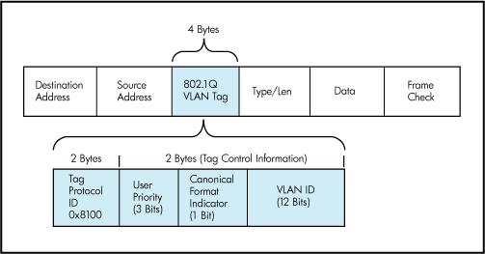

When a switch port is configured to function as a trunk port, it adds unique identification tags – either 802.1Q tags or Inter-Switch Link (ISL) tags to the frames as they move between switches.

IEEE[802.1Q](https://en.wikipedia.org/wiki/IEEE_802.1Q), often referred to as DOT1Q or 1Q, is the networking standard that supports virtual LANs (VLANs) on an IEEE 802.3 Ethernet network. It is the most widely used encapsulation method for VLAN tagging.

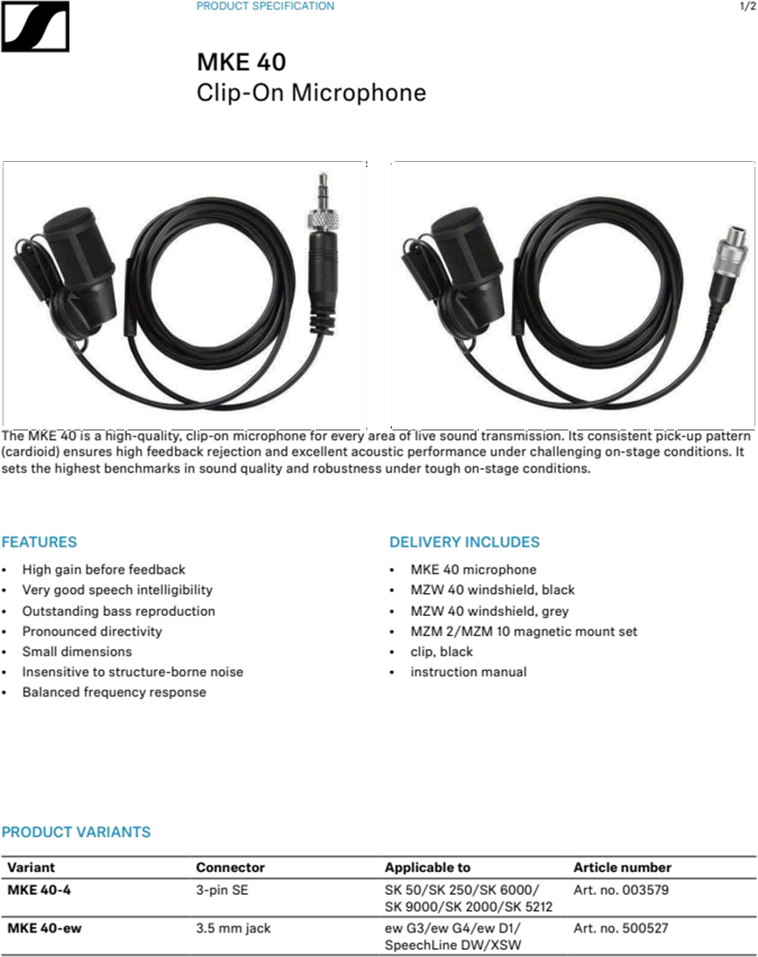

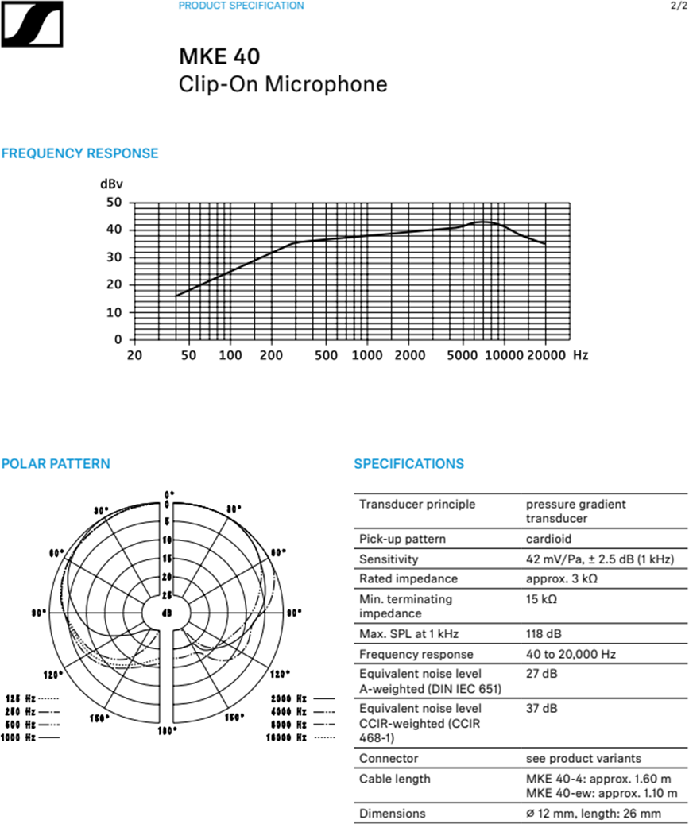

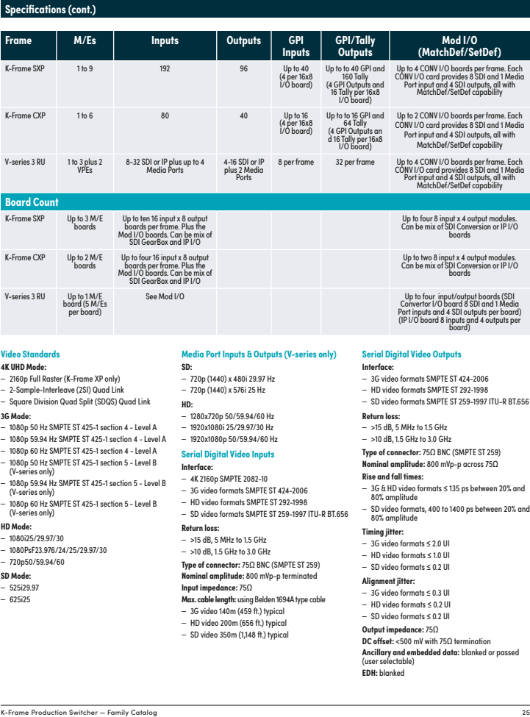

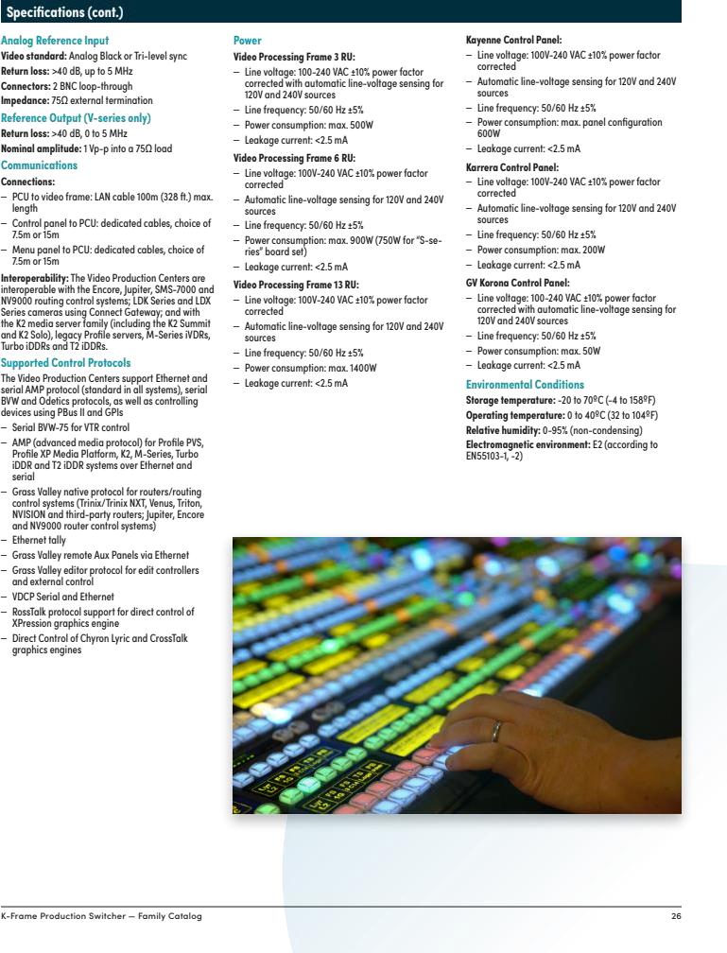

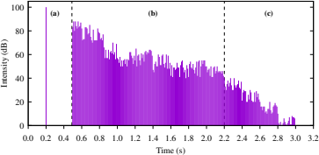

**DT 18 – VESTIAIRE**

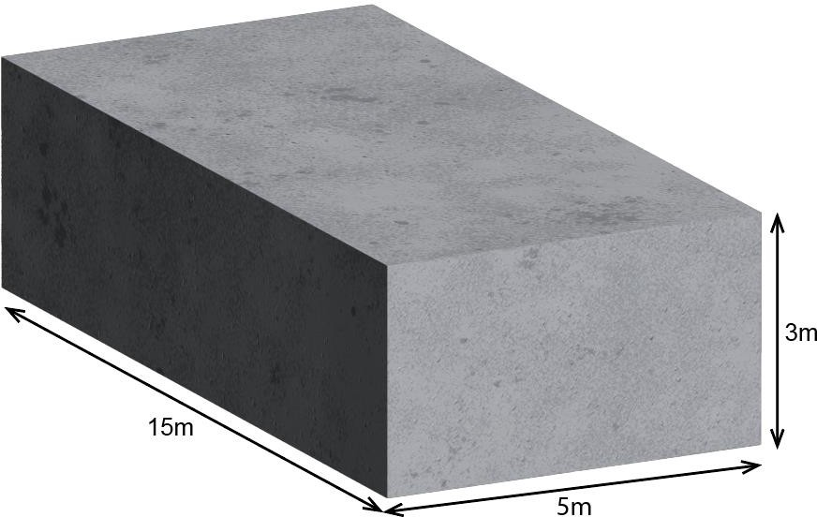

***Matériaux utilisés :***

* ***Sol : carrelage.***
* ***Plafond : béton brut.***
* ***Murs de 15 m de long : béton brut.***
* ***Murs de 5 m de long (porte incluse) : plâtre.***

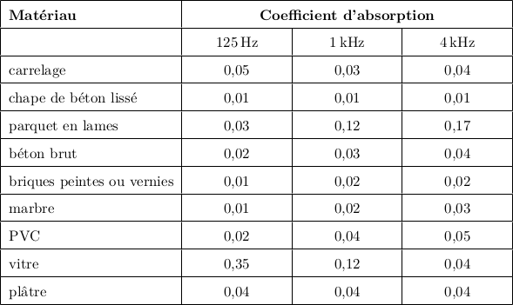

**DR 1**

0246 810121416



CMIT

Standard shotguns

SuperCMIT

preset 1

preset 2

dB

Suppression of diffuse sound (“random energy efficiency factor”) at low and midrange frequencies

**DR 2**

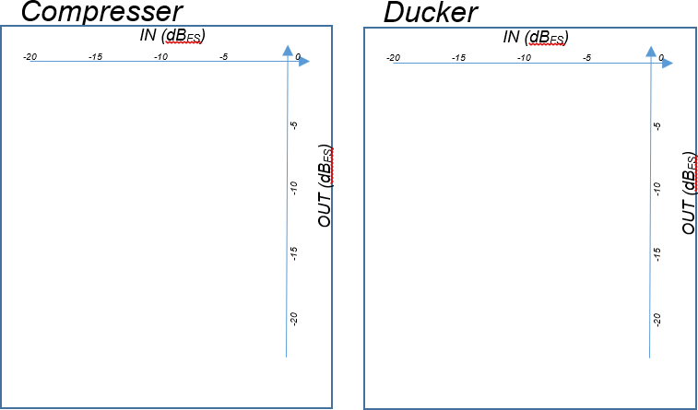

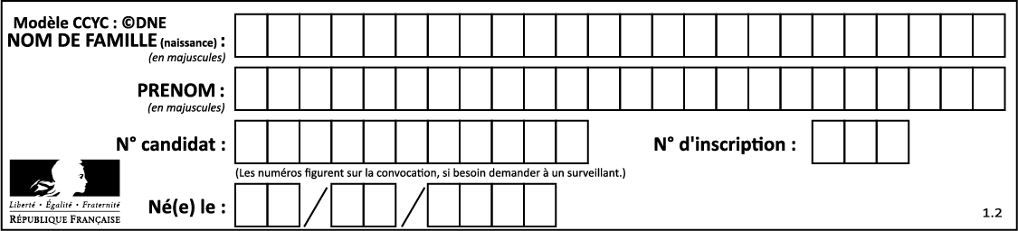

**DR 3**

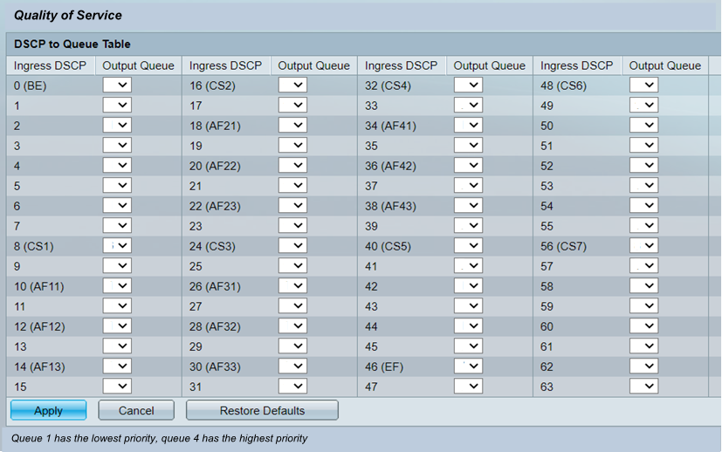

|  |  |  |
| --- | --- | --- |
| **BTS MÉTIERS DE L’AUDIOVISUEL - *OPTION MÉTIERS DU SON*** | | **Session 2025** |
| **PHYSIQUE ET TECHNIQUE DES ÉQUIPEMENTS ET SUPPORTS - U3** | **25MVPTESS** | **Page : 48/49** |



**DR 4 *–* GAINE DE VENTILATION**

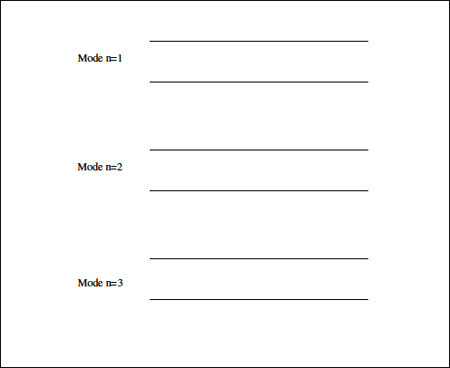

|  |  |  |
| --- | --- | --- |
| **BTS MÉTIERS DE L’AUDIOVISUEL - *OPTION MÉTIERS DU SON*** | | **Session 2025** |
| **PHYSIQUE ET TECHNIQUE DES ÉQUIPEMENTS ET SUPPORTS - U3** | **25MVPTESS** | **Page : 49/49** |

